**TRƯỜNG ĐẠI HỌC NÔNG LÂM THÀNH PHỐ HỒ CHÍ MINH**

**KHOA CÔNG NGHỆ THÔNG TIN**



**BÁO CÁO CUỐI KỲ**

**MÔN: THỰC TẬP LẬP TRÌNH WEB**

**WEBSITE TRANG TIN TUYỂN DỤNG**

Giảng viên hướng dẫn: **ThS.Phan Đình Long**

Nhóm sinh viên:

**20130348 Trương Đoàn Nhất**

**20130334 Lê Thành Nghĩa**

**20130340 Nguyễn Đình Nguyên**

**Mục Lục**

**I.** **Candidate** 3

1. Trang đăng kí tài khoản : 3

2. Trang đăng nhập: 3

3. Quên mật khẩu: 4

4. Header: 4

5. Trang chủ. 5

6. Danh sách việc làm 7

7. Trang chi tiết việc làm: 8

8. Việc làm đã ứng tuyển 9

9. Việc làm đã lưu: 9

10. Trang ứng tuyển: 10

11. Công ty 11

12. Trang tin tức 11

13. Liên hệ 12

14. Về chúng tôi: 13

**II.** **ADMIN** 14

1. Trang đăng ký 14

2. Đăng nhập 14

3. Quên mật khẩu 15

4. Trang chủ 15

5. Quản lí bài đăng 15

6. Quản lí đơn ứng tuyển 16

7. Quản lí người dùng 16

8. Trang báo cáo – thống kê 17

**III.** **Business** 17

1. Header Business 17

2. Thanh Navbar 17

3. Đăng ký Business 18

4. Đăng nhập 18

5. Đăng tin 19

6. Cập nhật thông tin cá nhân 19

7. Cập nhật thông tin công ty 20

8. Chỉnh sửa thông tin tuyển dụng 20

9. Tin tuyển dụng 20

10. Thông báo hệ thống 21

11. Tài khoản 21

12. Giỏ hàng 22

13. Quản lý CV 22

14. Đổi mật khẩu 23

**HƯỚNG DẪN SỬ DỤNG**

1. **Candidate**
2. Trang đăng kí tài khoản :

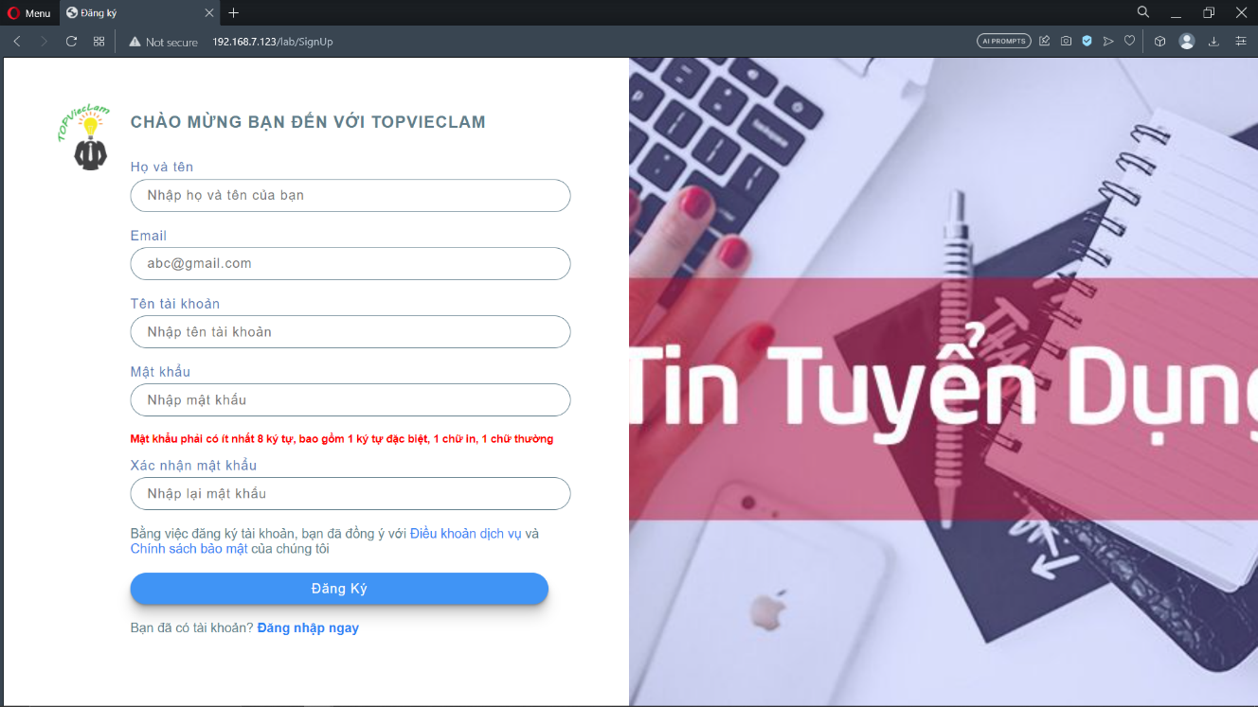

Người dùng muốn đăng nhập vào website trước đó phải đăng kí tài khoản:

* Trang đăng kí gồm có: Họ và tên, Email (mỗi email chỉ được dùng cho 1 tài khoản), tên tài khoản, mật khẩu (mật khẩu phải ít nhất có 8 ký tự, bao gồm 1 ký tự đặc biệt, 1 chữ in, 1 chữ thường) và xác nhận lại mật khẩu. Người dùng bắt buộc phải nhập đầy đủ thông tin để có thể tạo được tài khoản. Sau khi người dùng tạo tài khoản thành công, trang web sẽ chuyển hướng đến trang đăng nhập, người dùng cần phải kích hoạt tài khoản của mình trên email vừa đăng ký với tài khoản bằng cách click vào đường link thì tài khoản mới có thể kích hoạt thành công. Người dùng đăng nhập tài khoản vừa được tạo để truy cập vào trang web và ứng tuyển việc làm.
* Nếu người dùng đã có tài khoản thì nhấn đăng nhập ngay để đến trang đăng nhập.

1. Trang đăng nhập:

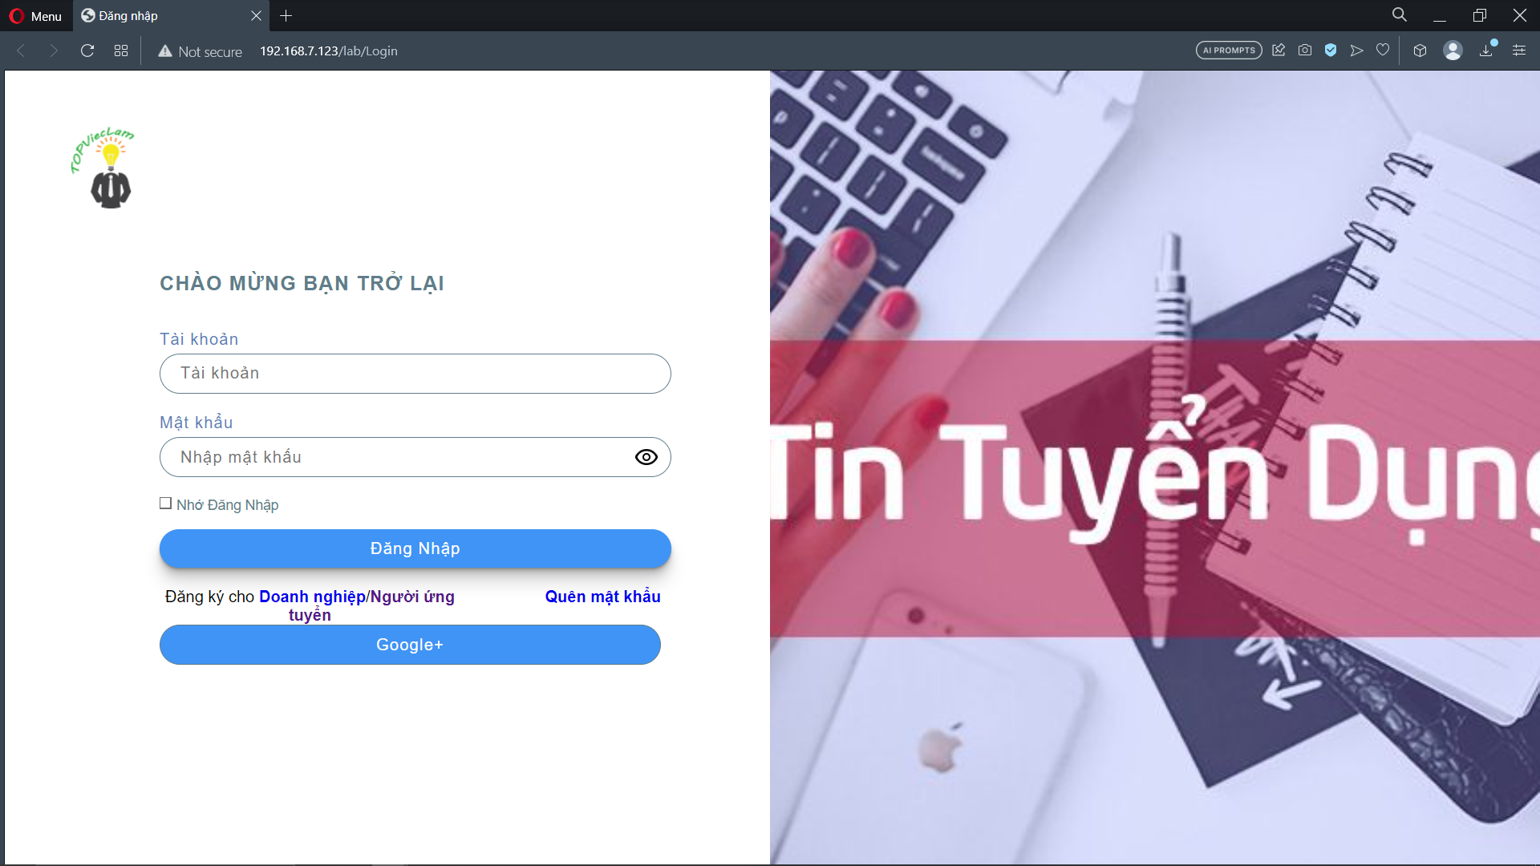

1. Đăng nhập bằng tài khoản google:

Người dùng có thể dùng tài khoản google để có thể truy cập vào trang web

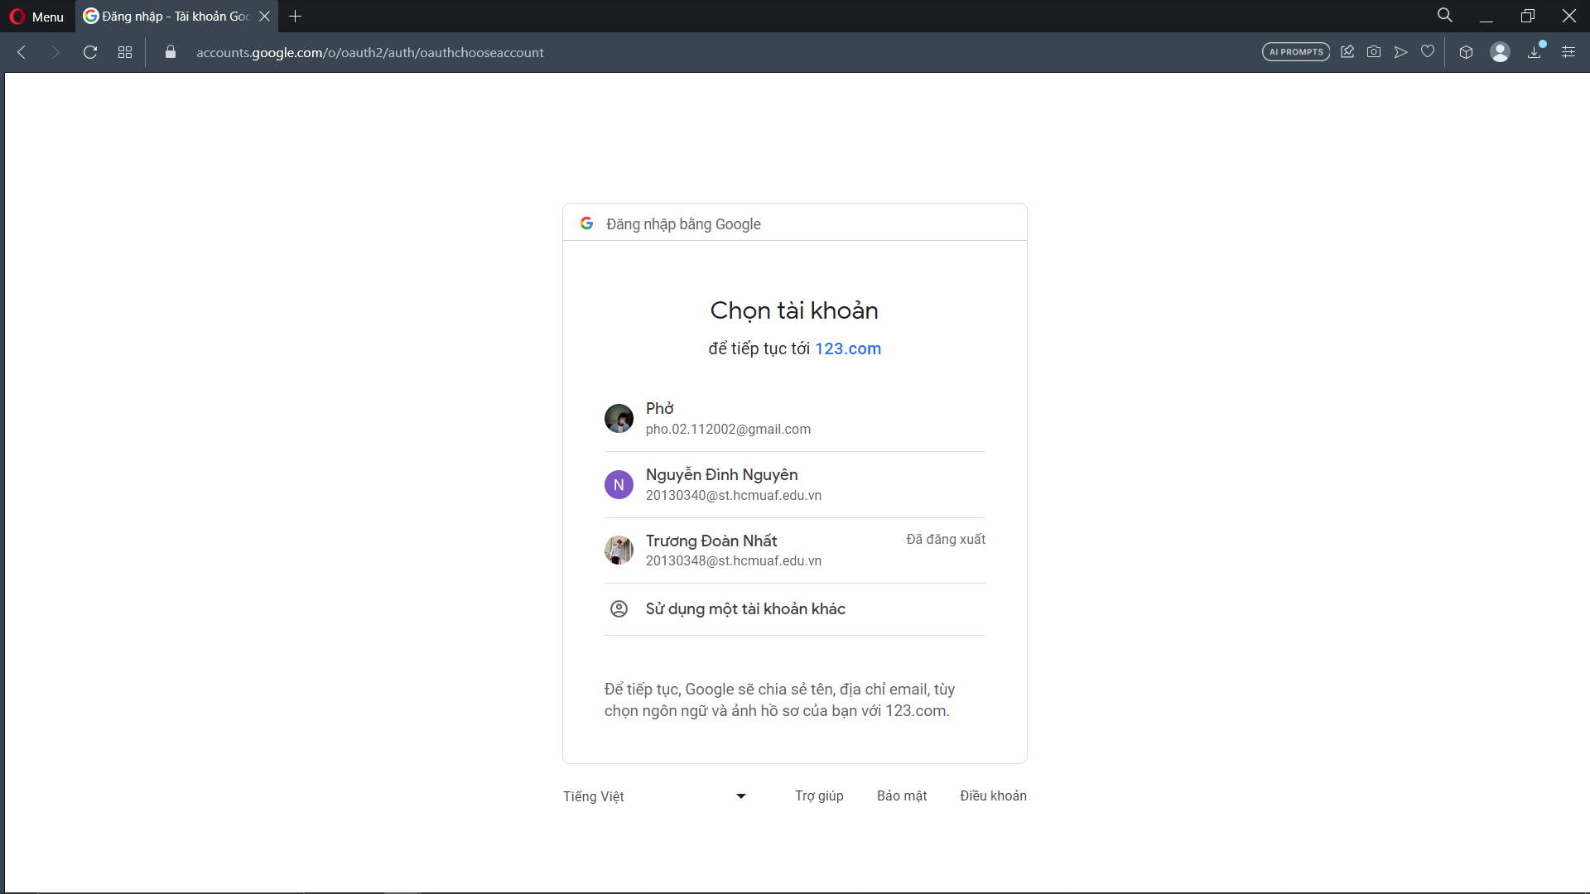

1. Đăng nhập bằng tài khoản hệ thống:

* Cho phép người dùng đăng nhập vào trang web khi đã có tài khoản:
* Nhớ mật khẩu: sẽ nhớ mật khẩu và tài khoản của người dùng. Lần đăng nhập tiếp theo người dùng sẽ không cần phải nhập lại
* Sau khi điền đầy đủ thông tin về tài khoản và mật khẩu thì nhấn đăng nhập để vào trang web. Nếu người dùng nhập sai tên tài khoản hoặc mật khẩu thì sẽ thông báo lỗi. Nếu người dùng nhập đúng thì sẽ đến trang chủ.
* Nếu người dùng chưa có tài khoản đăng nhập thì chọn vào đăng kí ngay để đăng kí tài khoản.
* Quên mật khẩu: khi người dùng không nhớ mật khẩu của mình thì có thể nhấn vào quên mật khẩu để có thể lấy lại mật khẩu.

1. Quên mật khẩu:

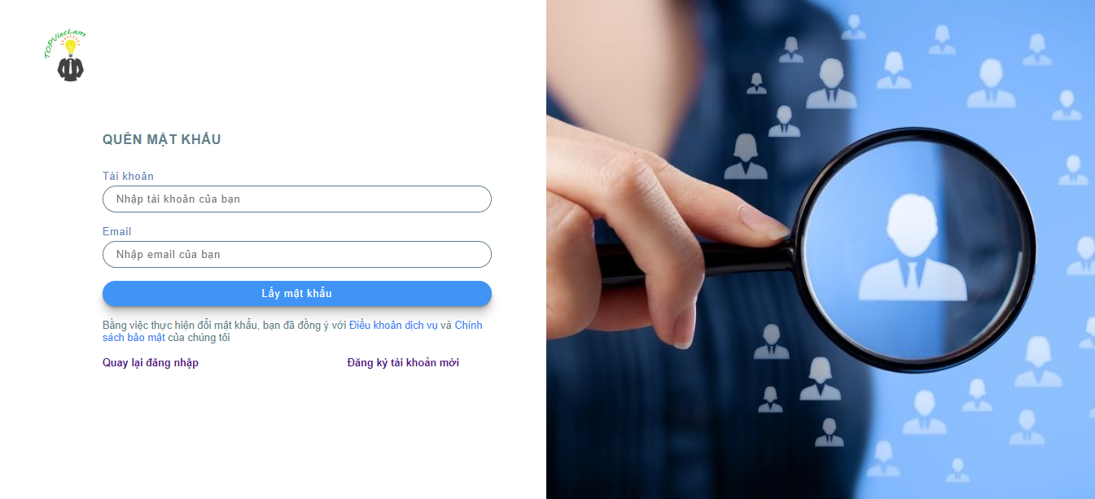

* Khi người dùng muốn lấy lại mật khẩu đã quên thì phải điền đầy đủ thông tin: tài khoản và email cần lấy mật khẩu.
* Người dùng sẽ nhận được email chứa mật khẩu mới. Người dùng nhập tài khoản và mật khẩu do hệ thống vừa cung cấp để truy cập trang web, sau đó tiến hành đổi lại mật khẩu (có thể không cần đổi lại).
* Nếu người dùng muốn đăng kí tài khoản mới thì nhấn vào đăng kí tài khoản mới để đăng kí lại tài khoản.

1. Trang chủ.

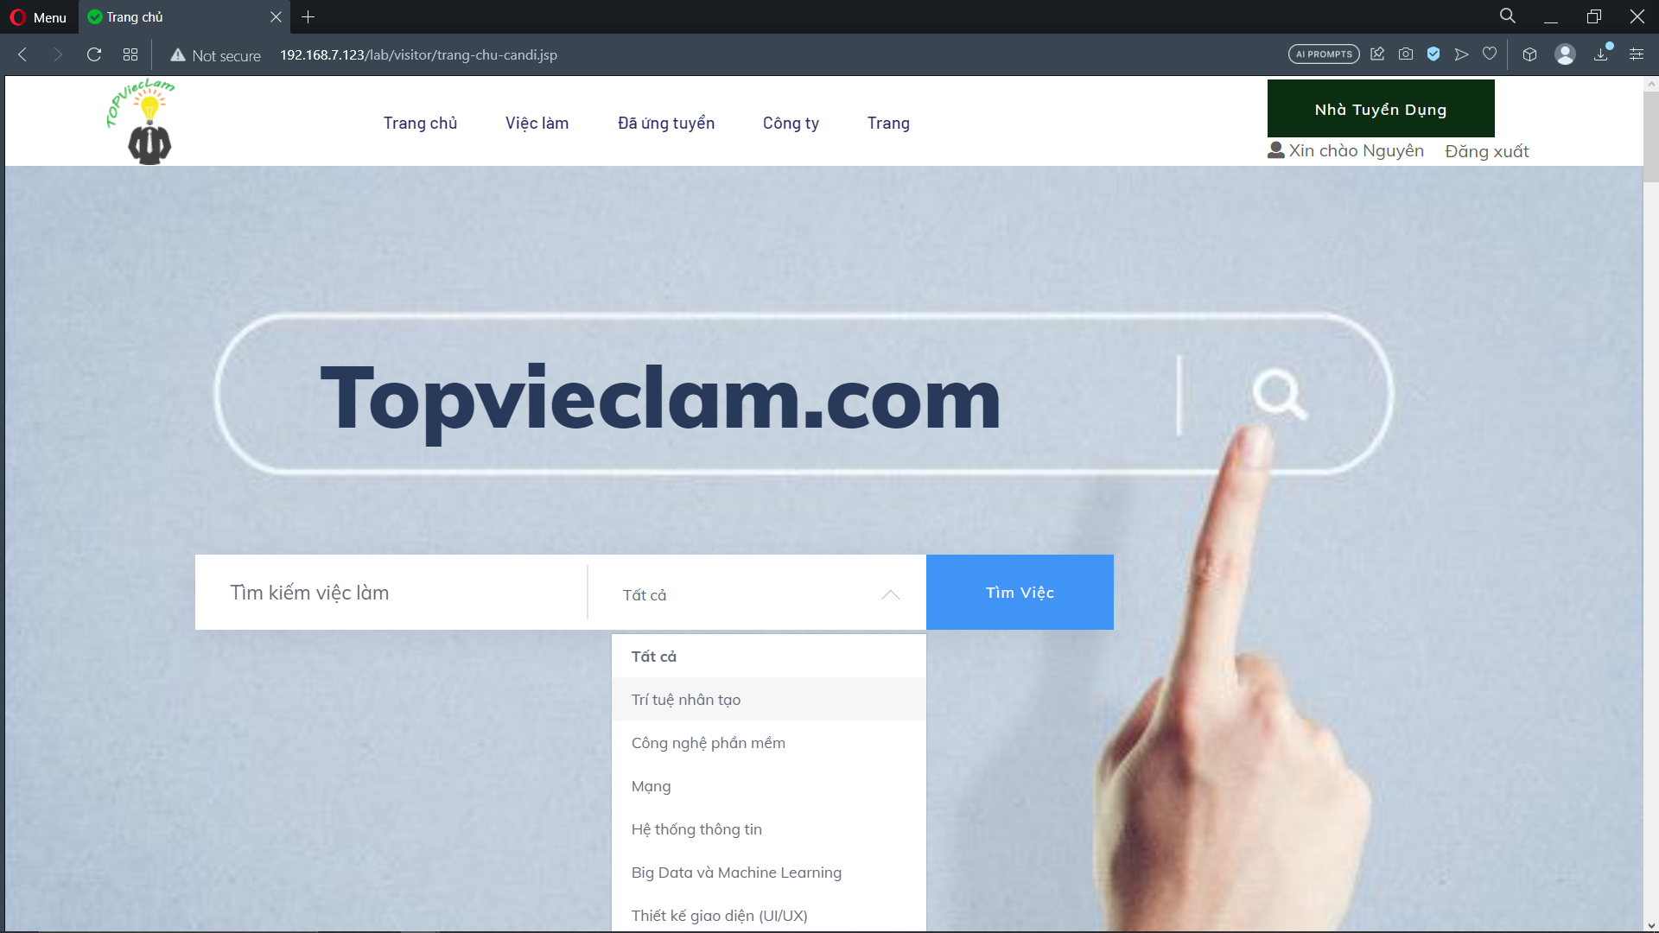

* Thanh tìm kiếm: Cho phép người ứng tuyển tìm việc làm theo từ khóa cùng với các doanh mục việc làm mà người ứng tuyển tìm kiếm.

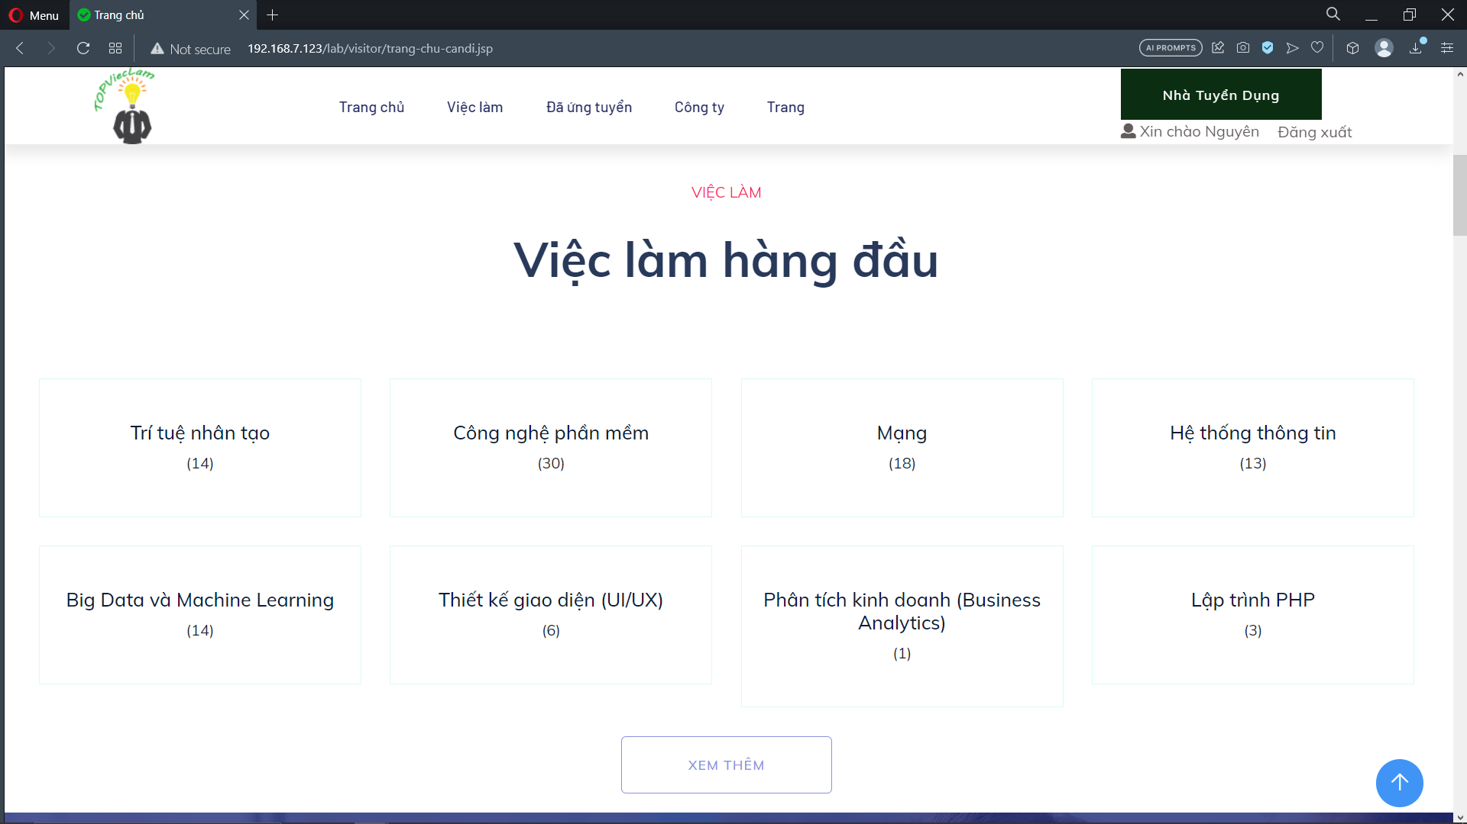

* Hiển thị các doanh mục cùng với số bài đăng ứng tuyển. Người ứng tuyển có thể nhấn vào để xem các việc làm muốn ứng tuyển theo từng doanh mục
* Nhấn nút “Xem thêm” người ứng tuyển có thể xem tất cả các bài viết đang được đăng tuyển

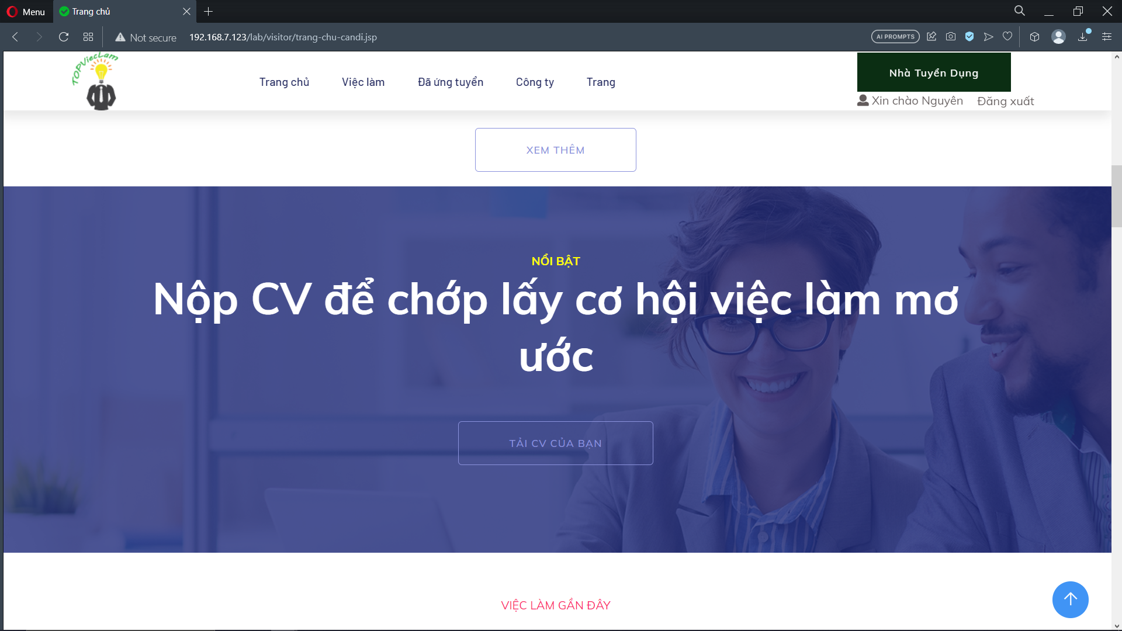

* Người ứng tuyển có thể tạo CV của bản thân ở đây để có thể ứng tuyển các bài đăng tuyển trong tương lai

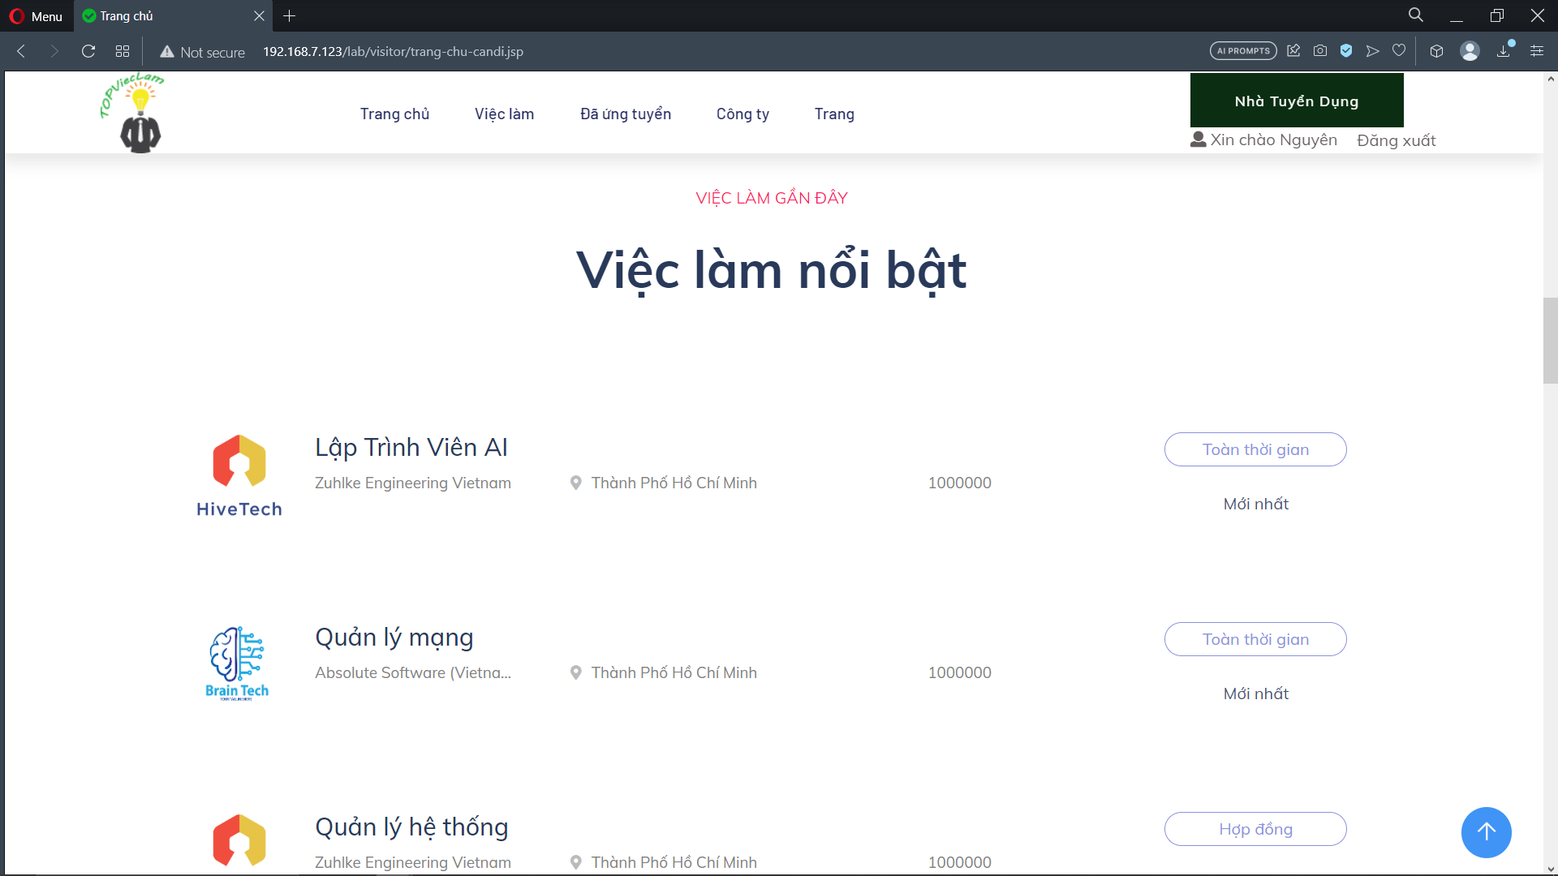

* Việc làm nổi bật: Cho người ứng tuyển biết được những việc làm vừa mới được đăng trong ngày để có cơ hội ứng tuyển ngay.

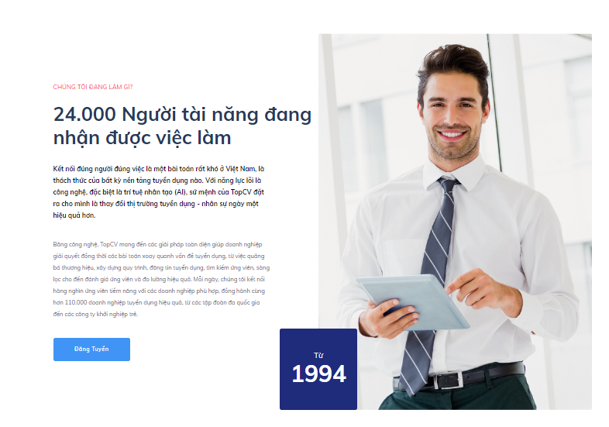

* Dành cho Doanh Nghiệp có thể tạo bài viết để đăng tuyển bài viết, tìm kiếm các ứng cử viên tầm năng cho doanh nghiệp

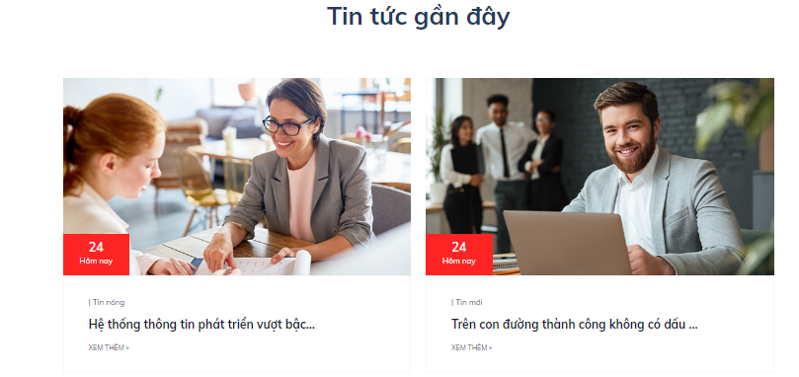

* Tin tức gần đây giúp người ứng tuyển biết được những tin tức về việc làm mới trước khi lựa chon công việc.

1. Danh sách việc làm

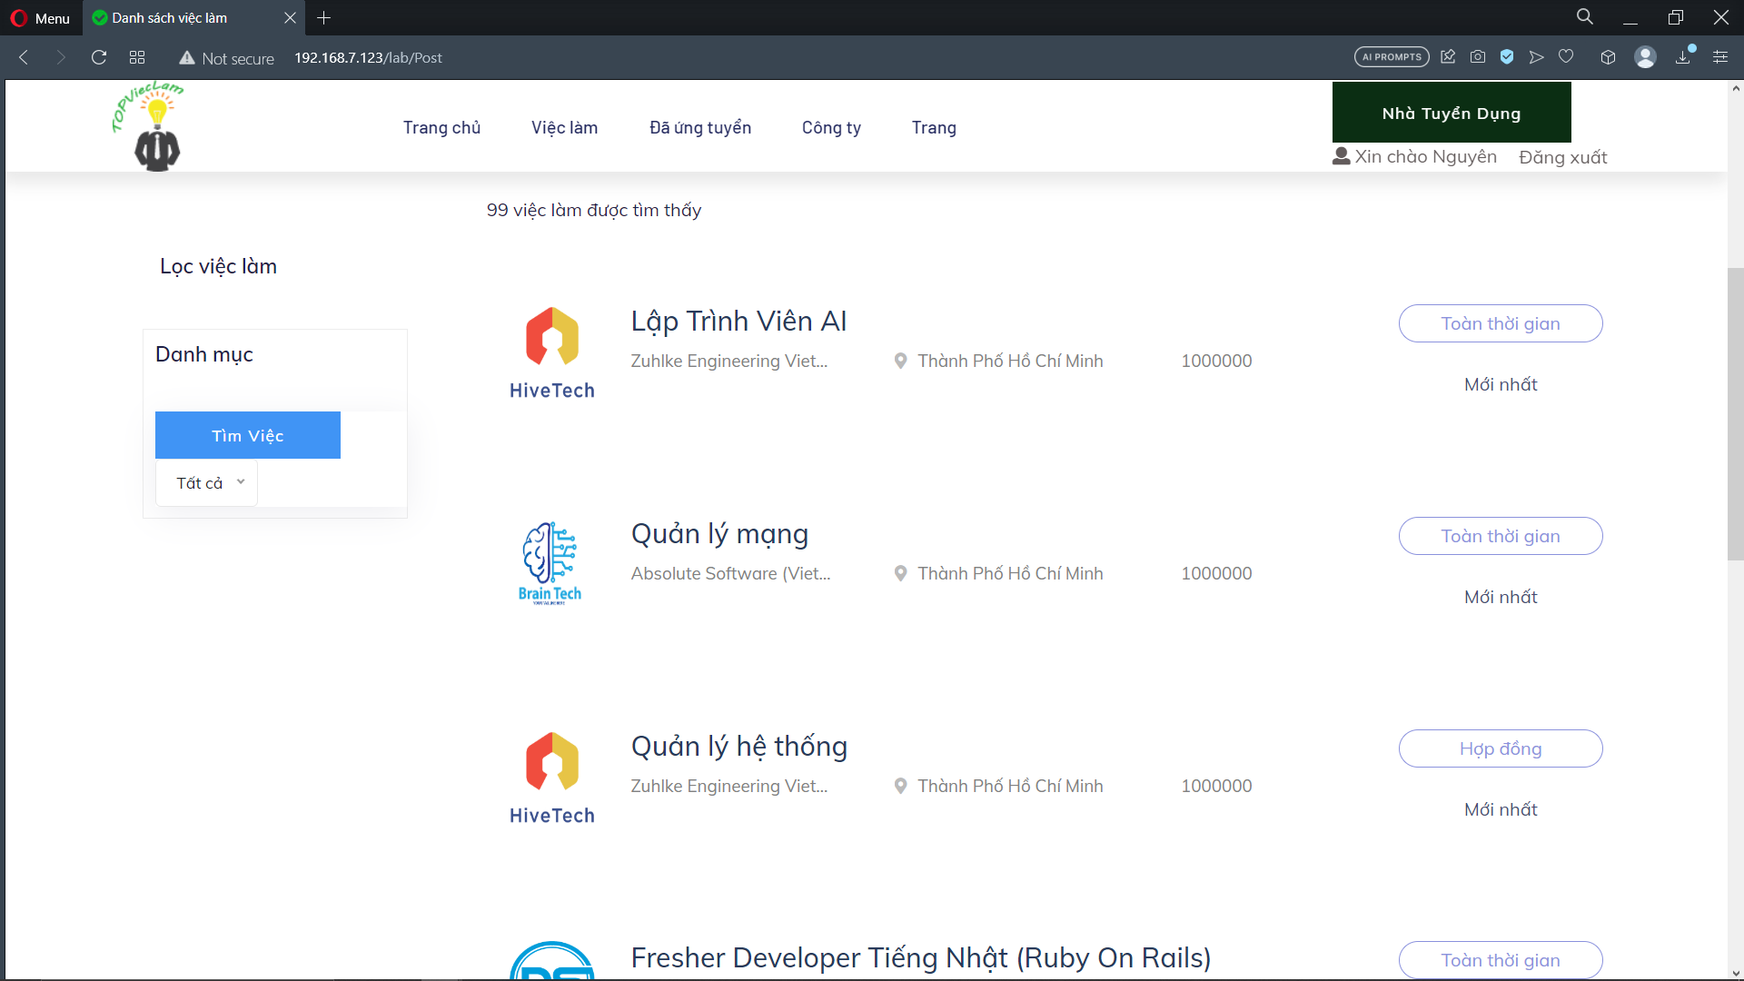

* Lọc việc làm: Giúp người dùng tìm kiếm các việc làm theo doanh mục hiện có của trang web.
* Các bài viết sẽ hiển thị thông tin sơ lược của 1 bài viết. Người ứng tuyển có thể xem chi tiết việc làm bằng cách nhấn vào việc làm mình muốn xem

1. Trang chi tiết việc làm:

* Ở đây, người ứng tuyển có thể thấy được toàn bộ thông tin việc làm và xem xét việc làm đó có phù hợp với bản thân hay không để có thể ứng tuyển bài viết.

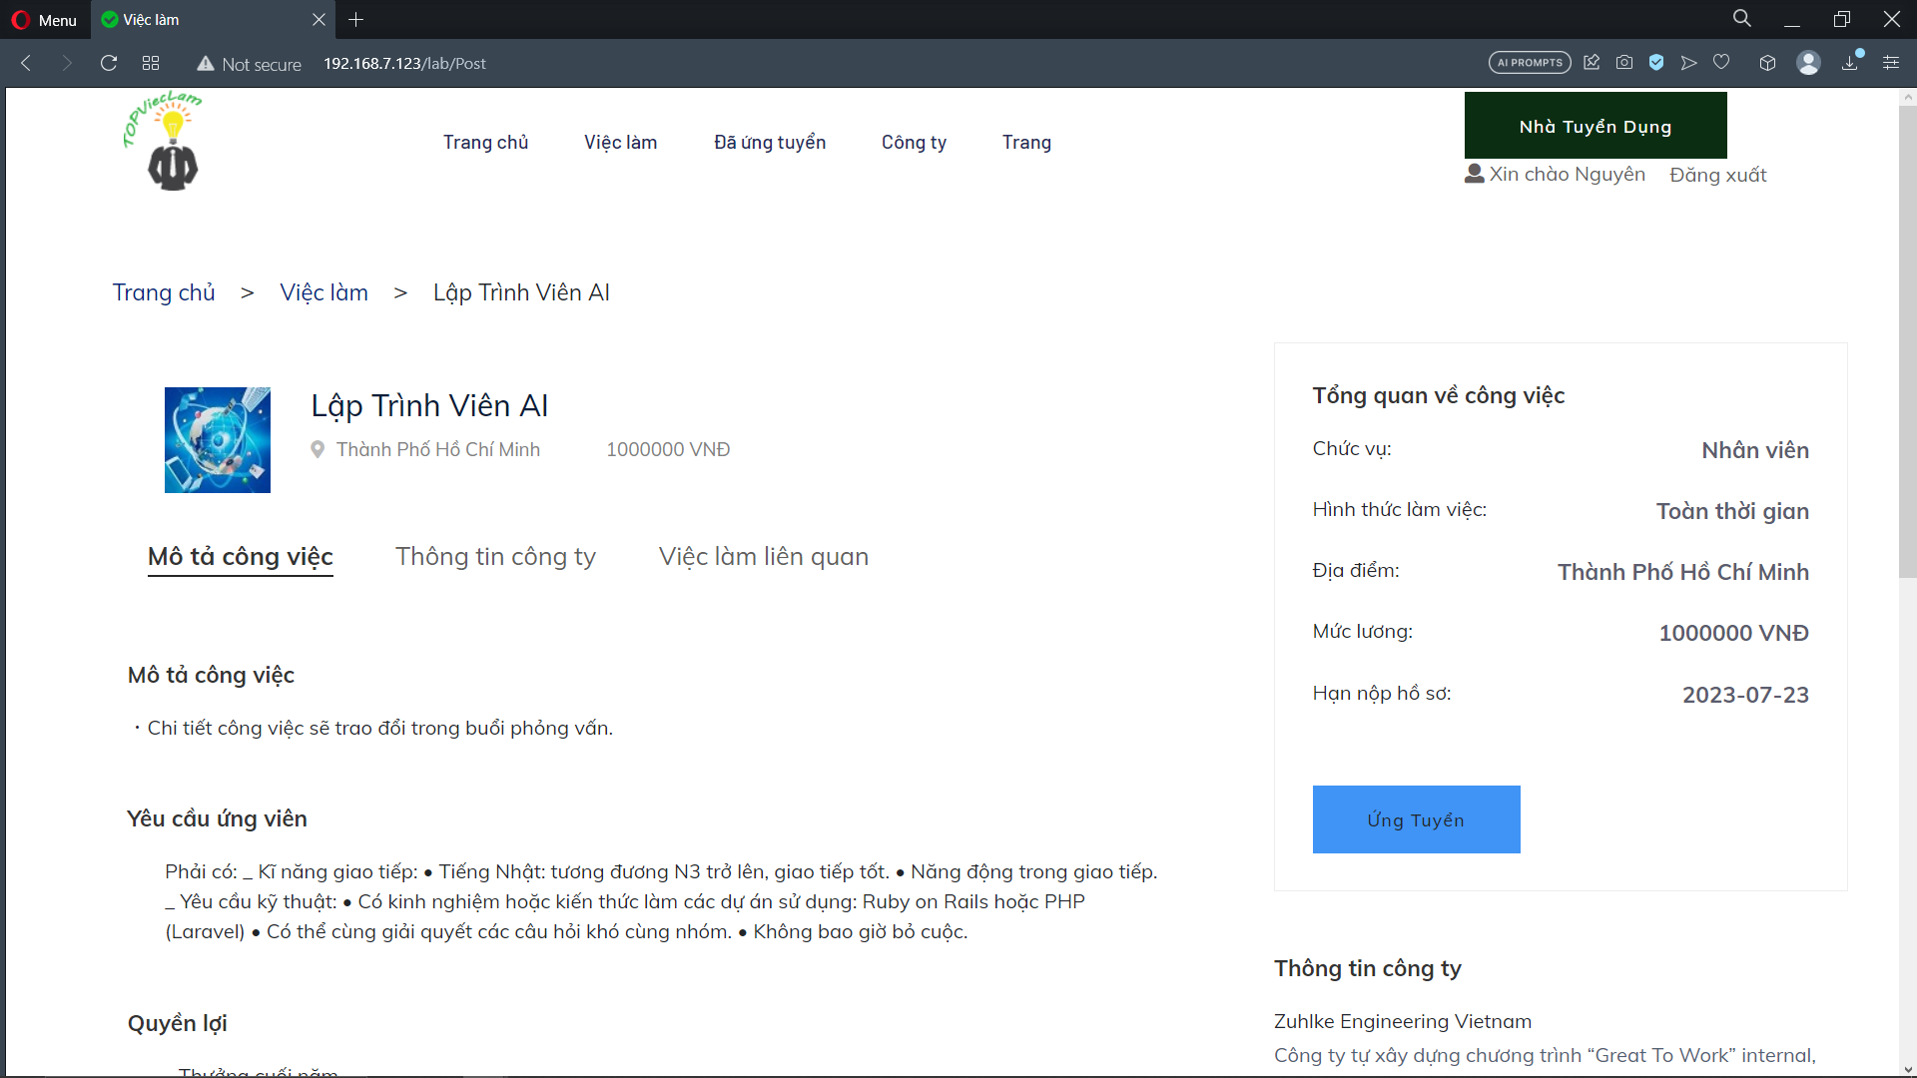

1. Việc làm đã ứng tuyển

* Người ứng tuyển có thể xem được những việc làm mà mình đã ứng tuyển.

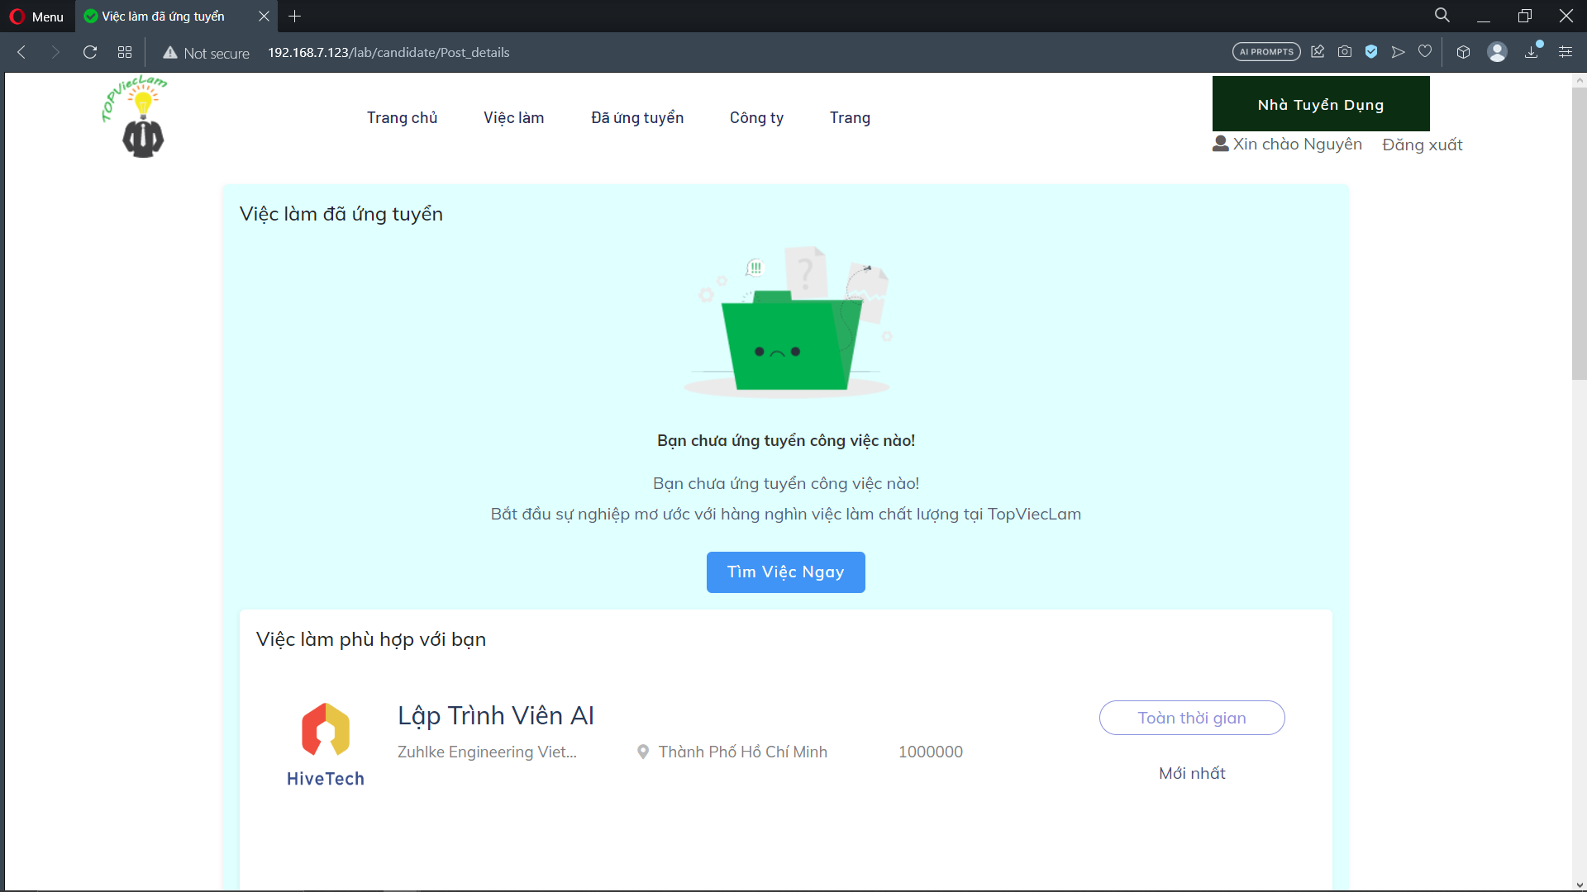

* Khi người ứng tuyển muốn tìm việc làm thì có thể nhấn “Tìm việc ngay” để có thể xem các việc làm khác.

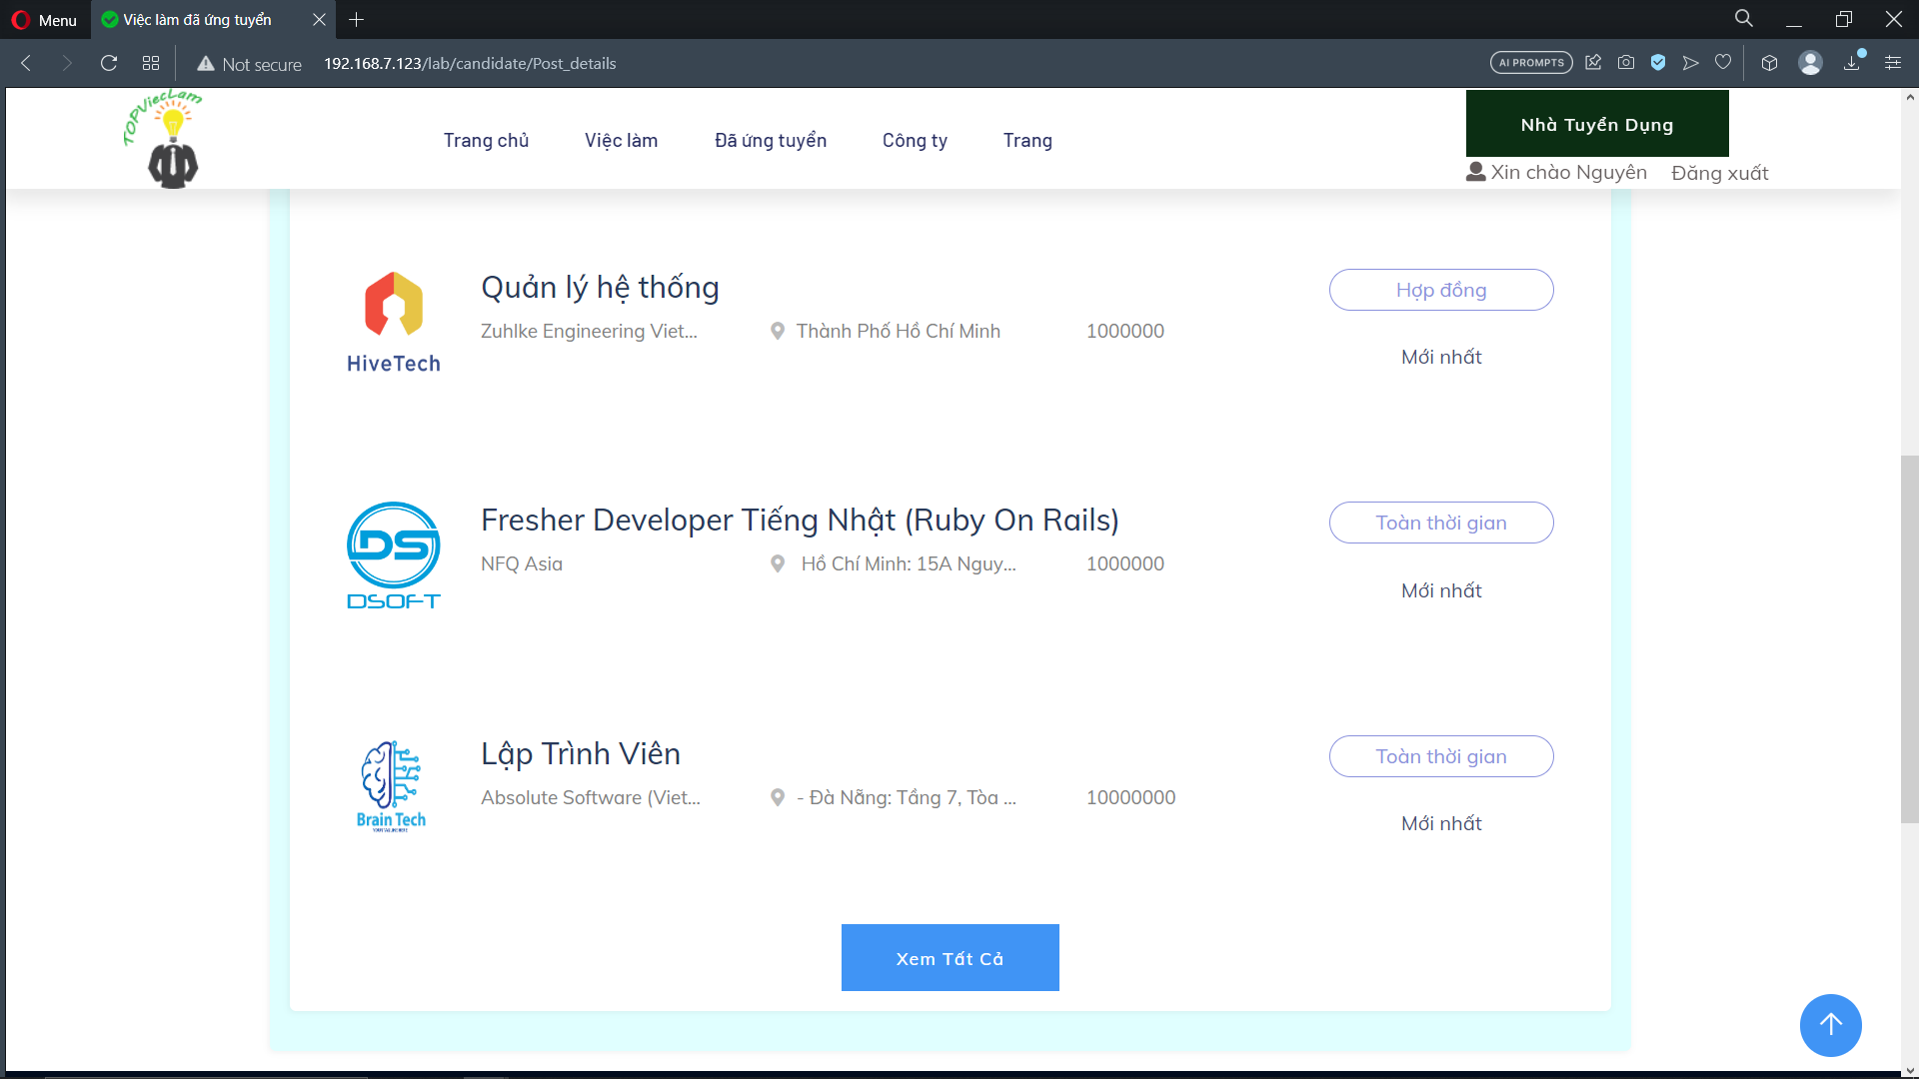

* Người ứng tuyển có thể nhấn vào nút “Xem tất cả” xem danh sách việc làm

1. Trang tài khoản:
2. Thông tin tài khoản:

Người ứng tuyển xem chi tiết tài khoản của mình và có thể chỉnh sửa tên tài khoản.

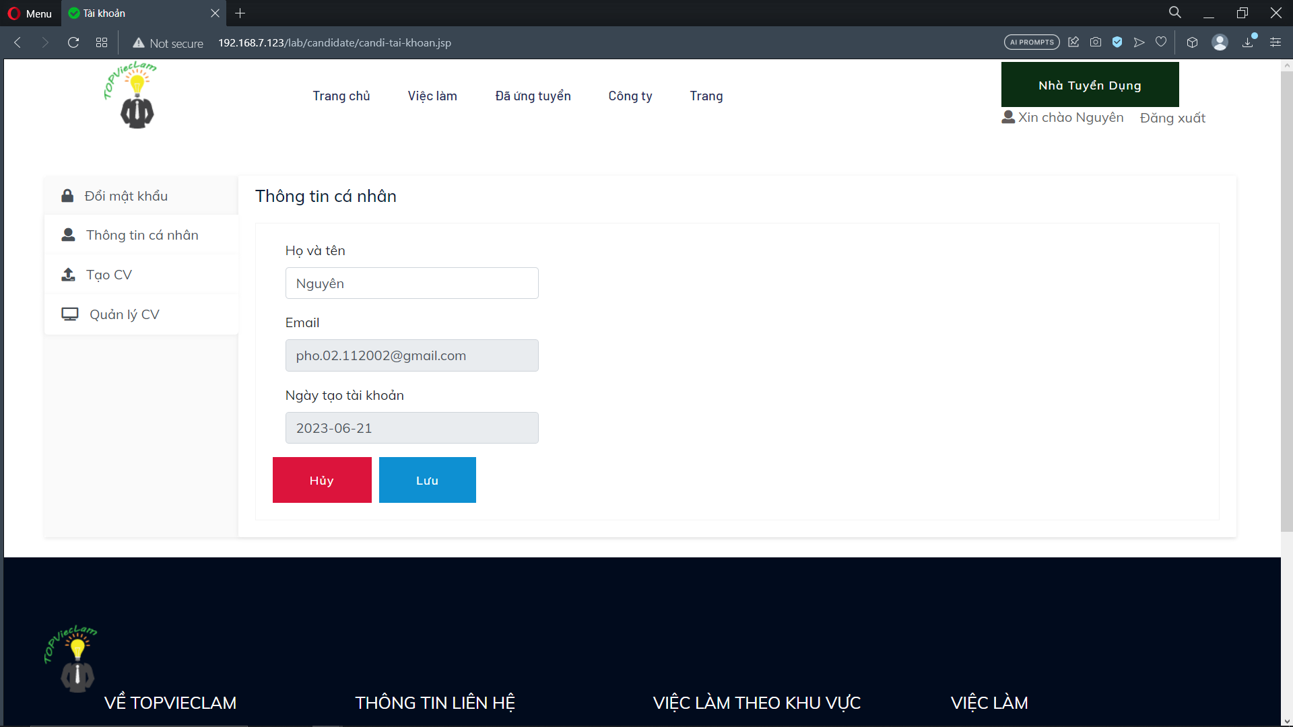

1. Đổi mật khẩu:

Để có thể đổi mật khẩu, người ứng tuyển cần nhập lại mật khẩu cũ của tài khoản để tránh trường hợp bị đánh cắp tài khoản. Sau khi điển hoàn tất, người ứng tuyển nhấn nút Lưu để hoàn tất việc đổi mật khẩu

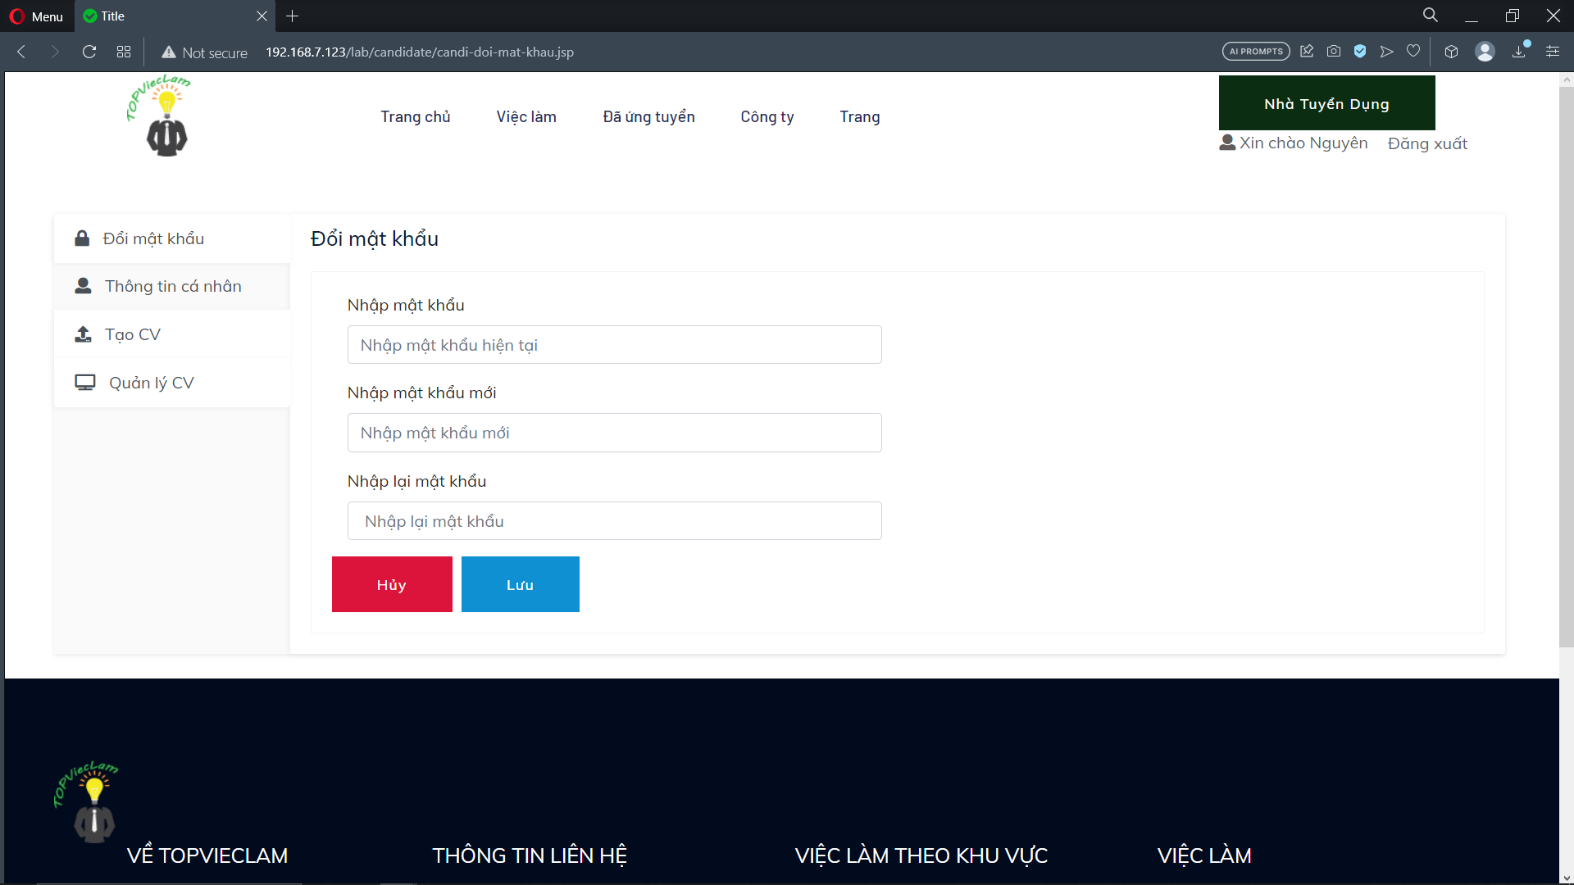

1. Tạo CV:

Người ứng tuyển nhập đầy đủ thông tin cá nhân, sau đó dùng nó để ứng tuyển cho các bài đăng để gây ấn tượng với doanh nghiệp.

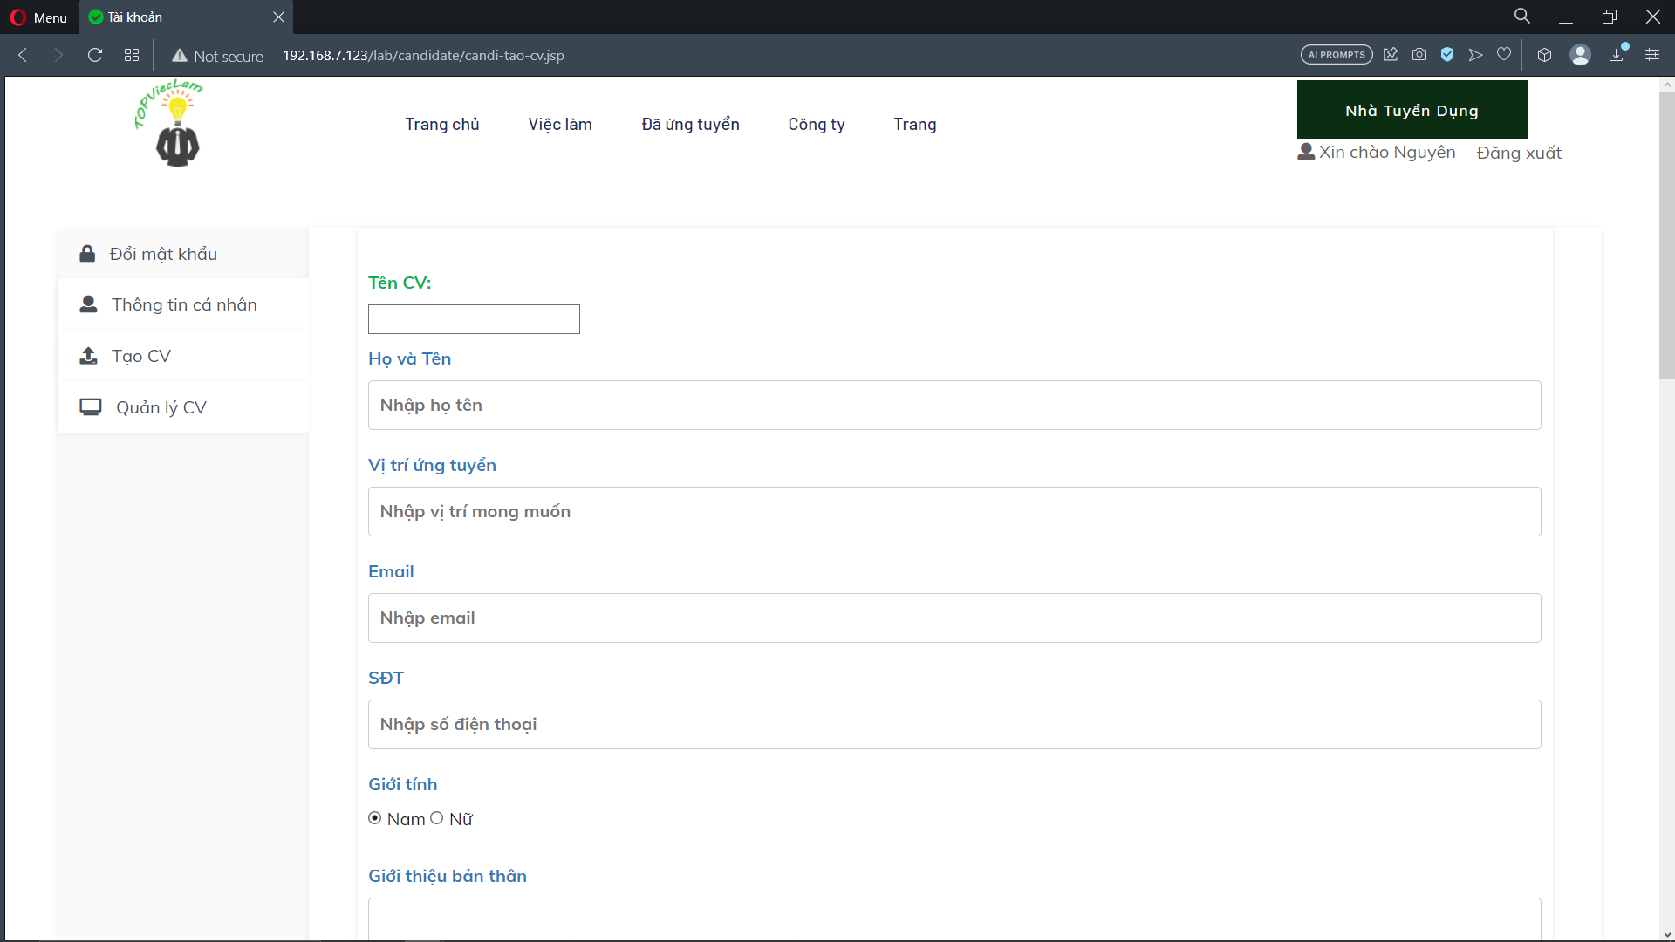

1. Quản lý CV:

Người ứng tuyển có thể xem các CV mình đã tạo ra trước đó để có thể dùng nó ứng tuyển các công việc phù hợp với CV đã tạo

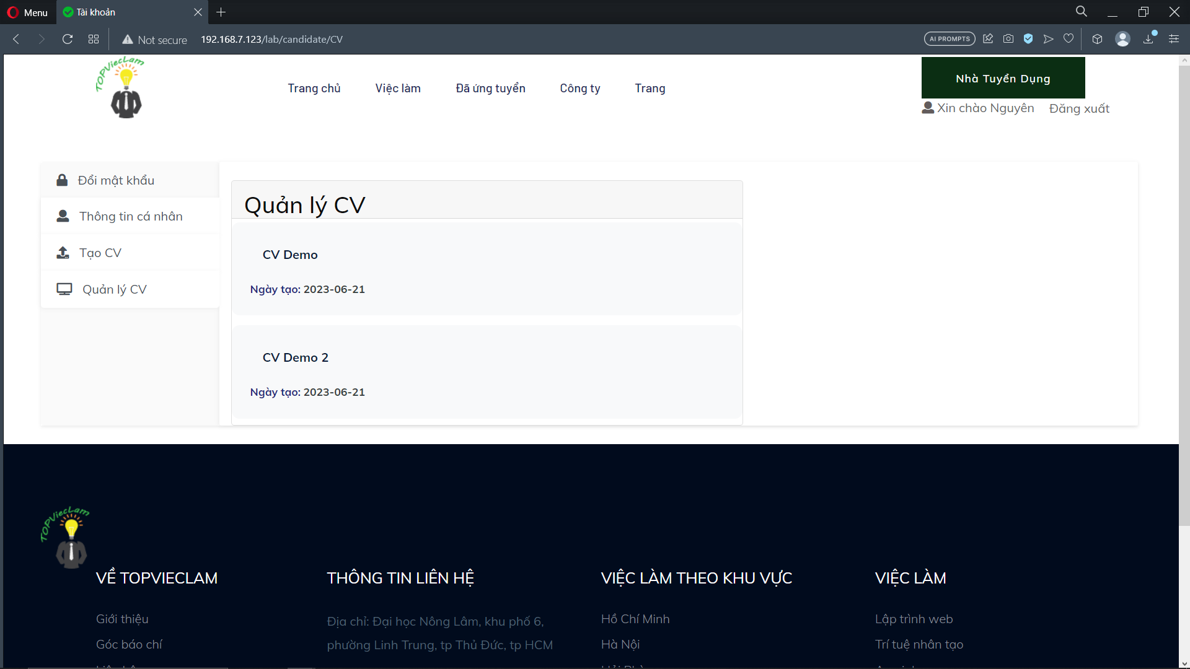

1. Danh sách công ty

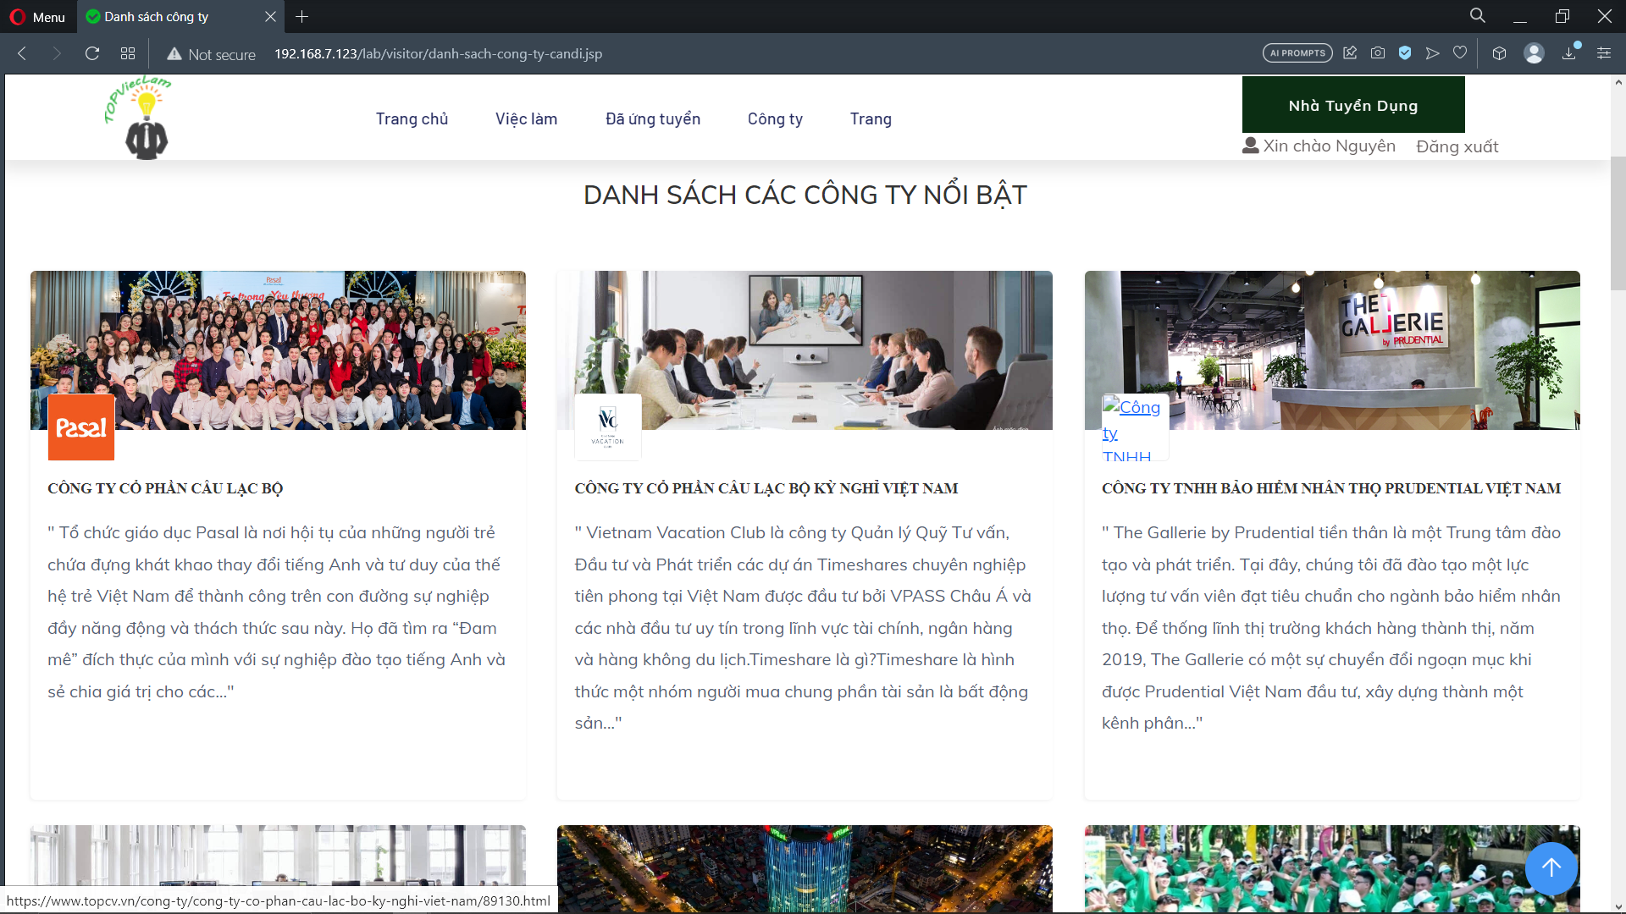 Thông tin sơ lược của các công ty lớn để người ứng tuyển có thể tham khảo các việc làm do các công ty này tuyển nhân viên

1. Trang tin tức

* Xem các tin tức được cập nhật liên tục.

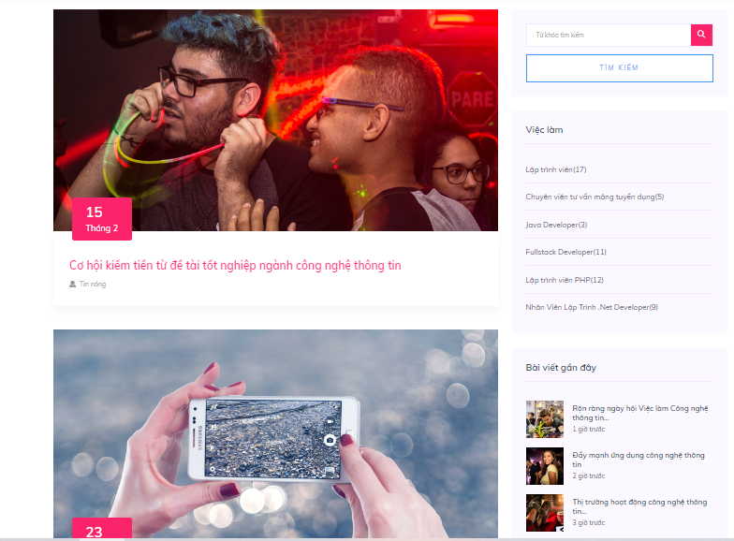

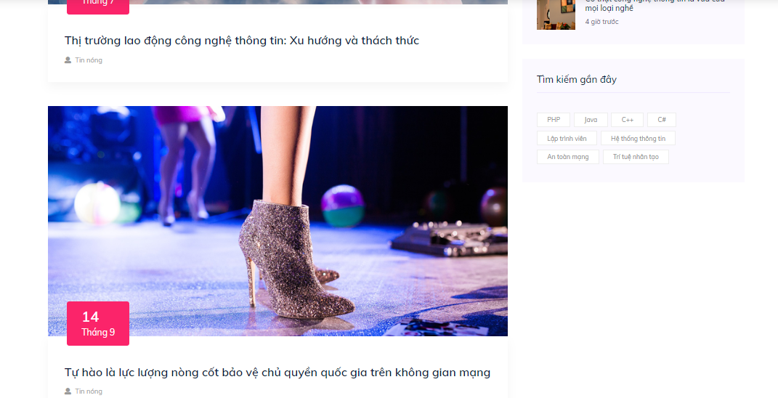

1. Trang liên hệ

* Người ứng tuyển có thể liên lạc với ADMIN thông qua hotline hoặc email và có thể khiếu nại thông qua CSKH.

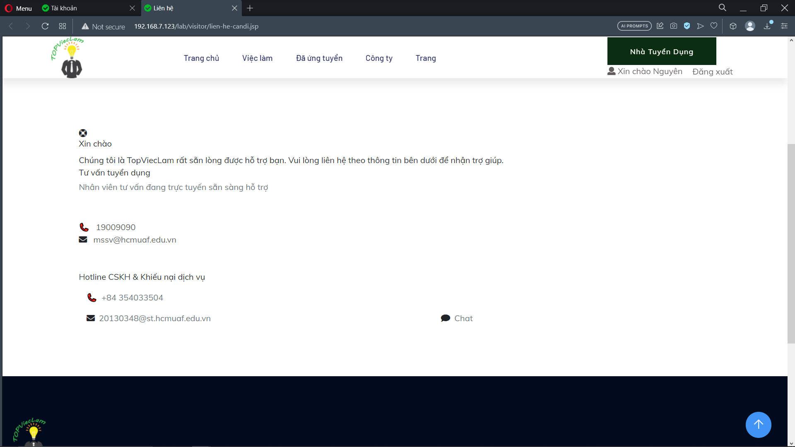

1. Về chúng tôi: 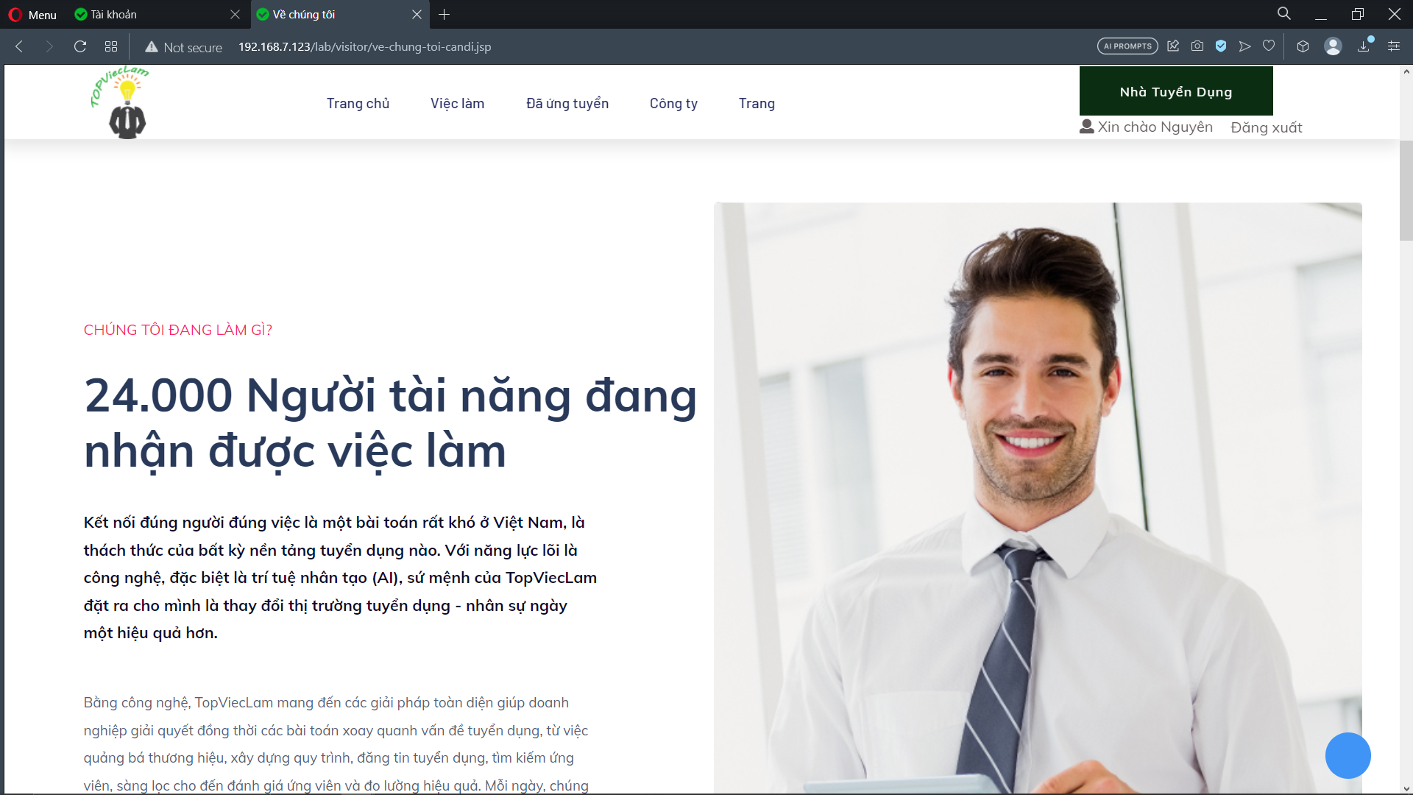

Các thành tựu và thông tin của trang web được thể hiện ở đây.

1. **ADMIN**
2. Trang chủ

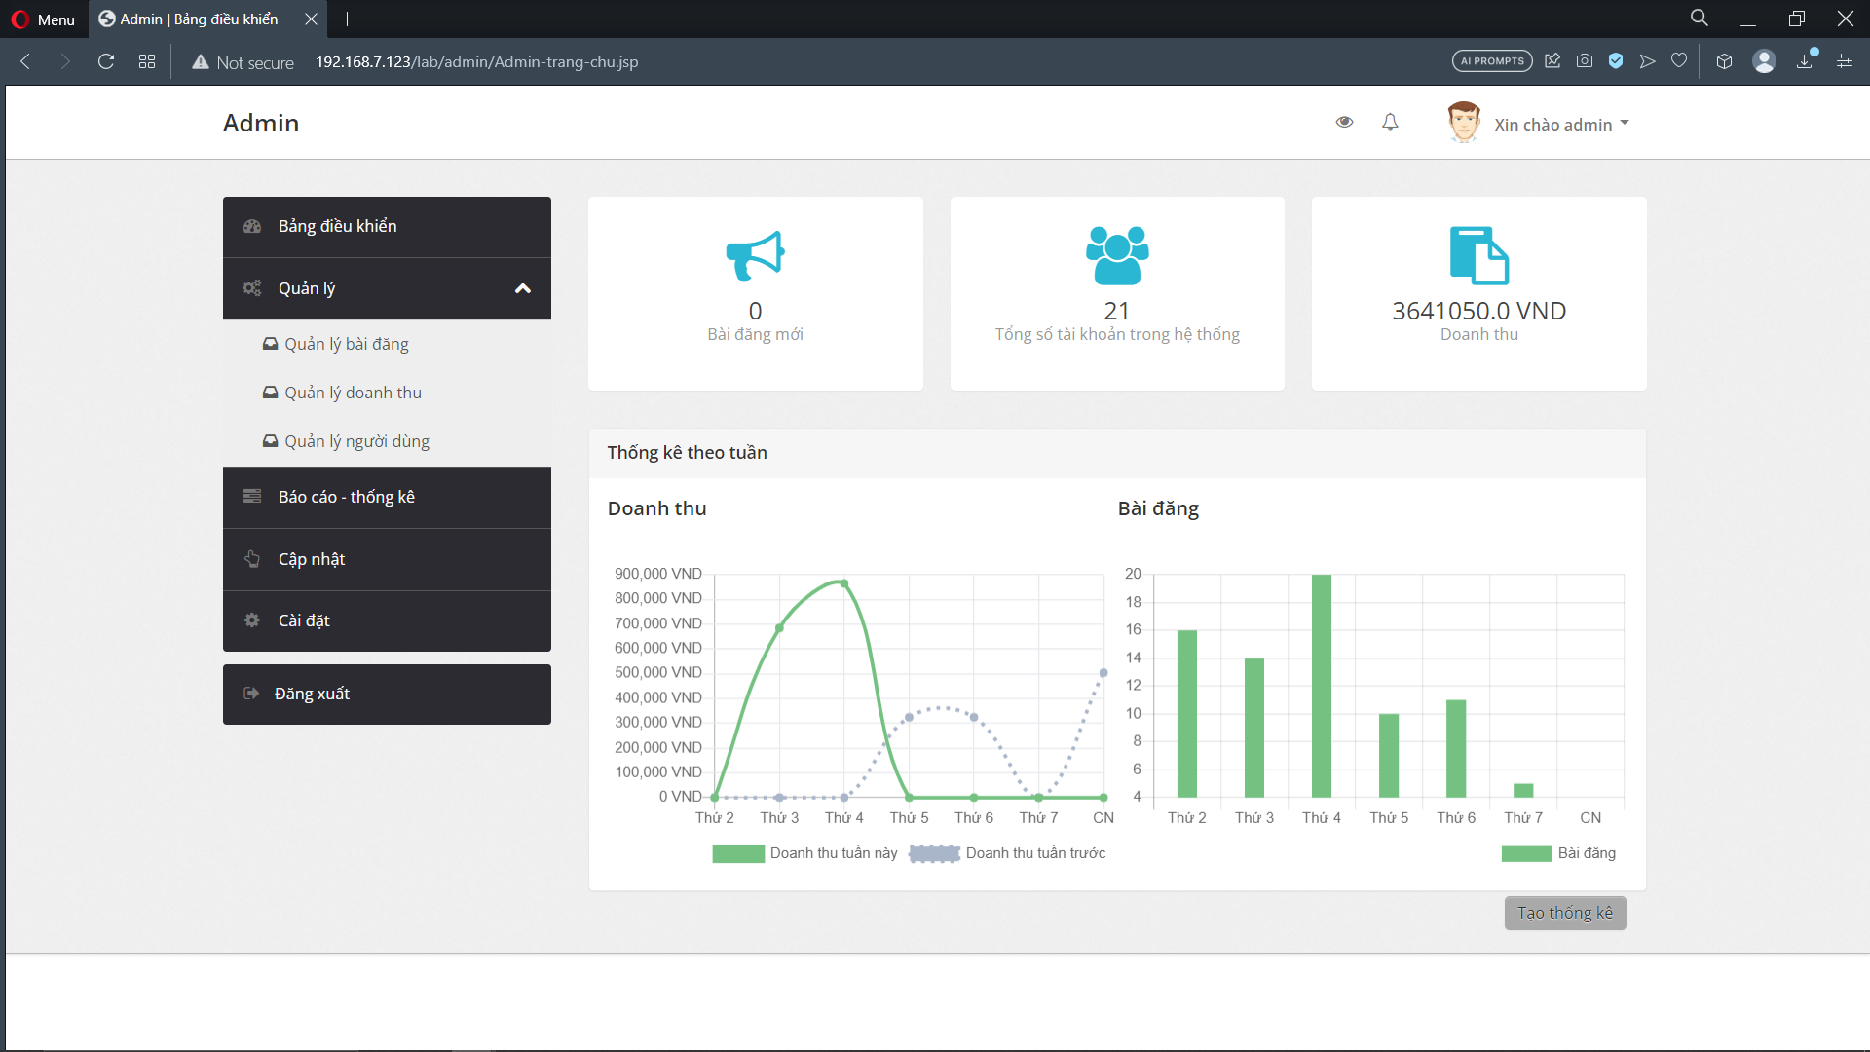

* Bài đăng mới: Hiển thị bài đăng mới nhất trong ngày.
* Tổng số tài khoản trong hệ thống: Số tài khoản đang hoạt động trong hệ thống
* Doanh thu: Doanh thu của tháng hiện tại
* Thống kê doanh thu và so sánh giữa tuần này và tuần trước để xem hoạt động của web.
* Thống kê bài đăng của tuần hiện tại.
* Nút tạo thống kê để chuyển hướng đến trang thống kê và báo cáo chi tiết hơn

1. Quản lí bài đăng

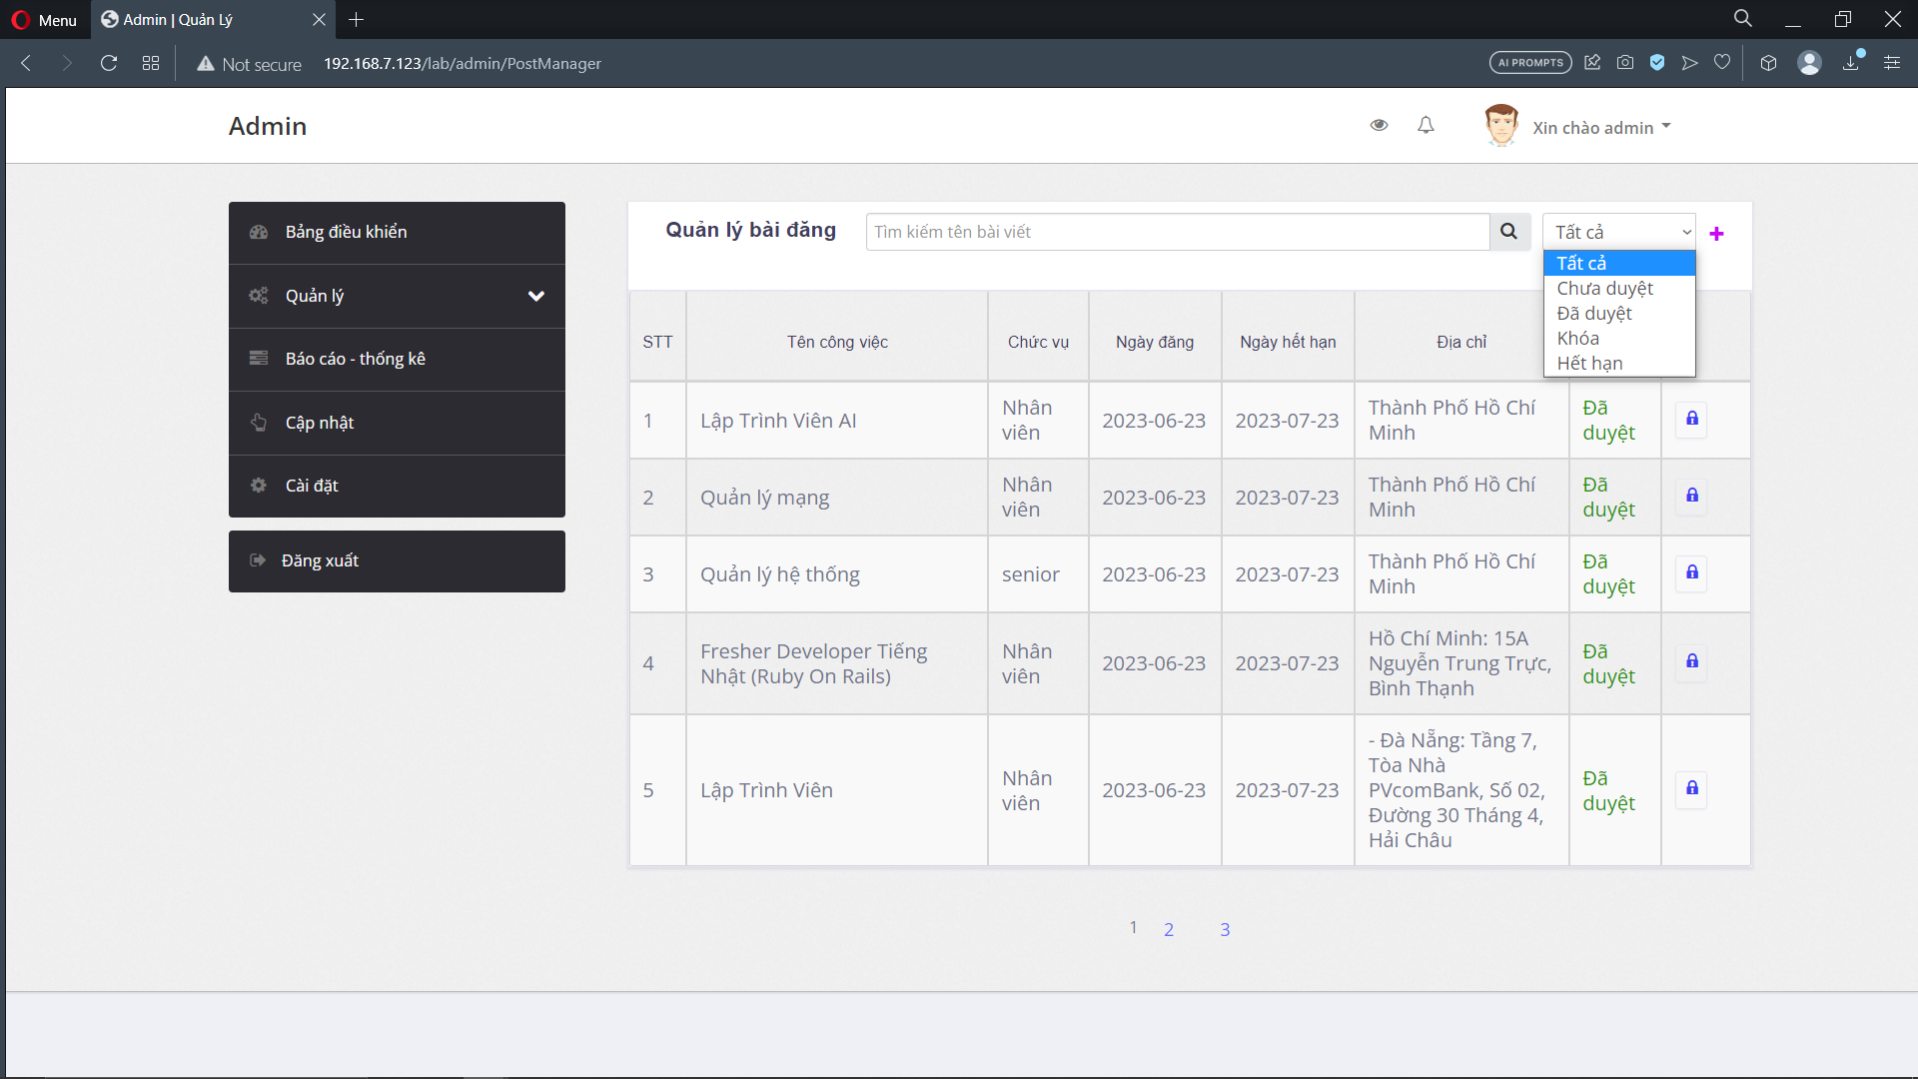

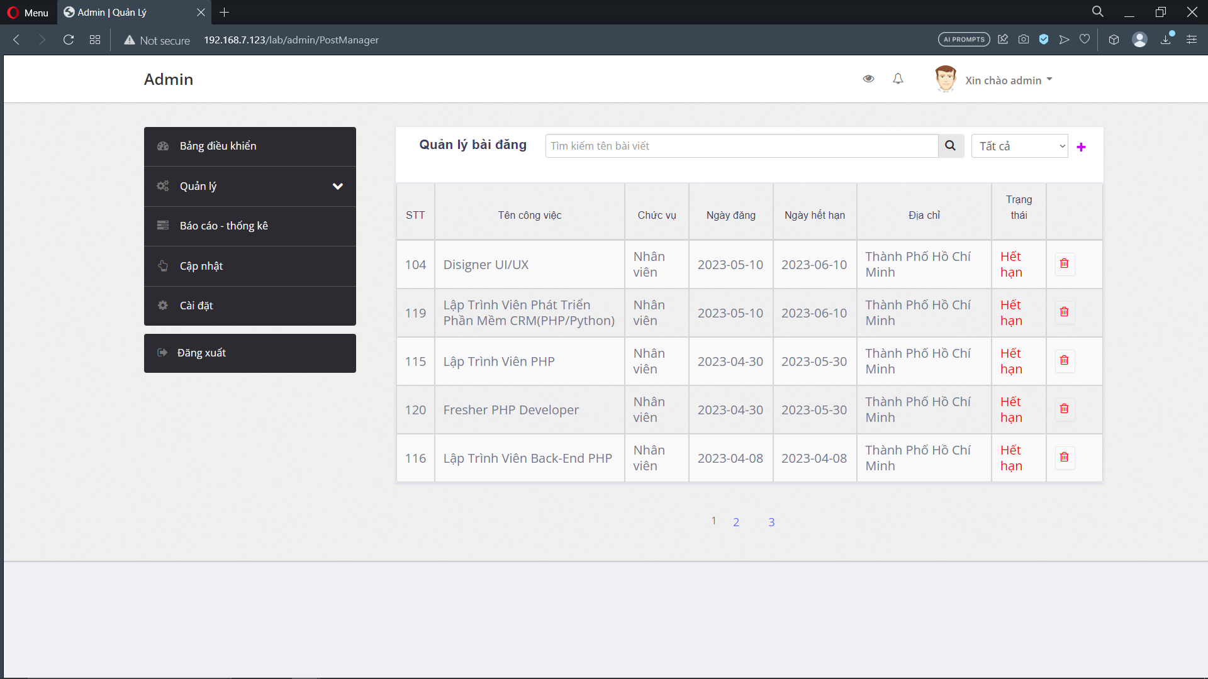

* Quản lí những bài đăng do doanh nghiệp đăng.
* Thanh tìm kiếm: có thể tìm kiếm bài đăng theo tên bài viết hoặc tìm kiếm theo trang thái
* Nút  để thêm một bài bài viết mới
* Nút  để xóa bài đăng (trả về giỏ hàng cho doanh nghiệp) khi chưa được duyệt, và xóa ở csdl nếu đã hết hết hạn.
* Nút  để khóa bài viết
* Nút  để duyệt bài viết

1. Quản lí doanh thu

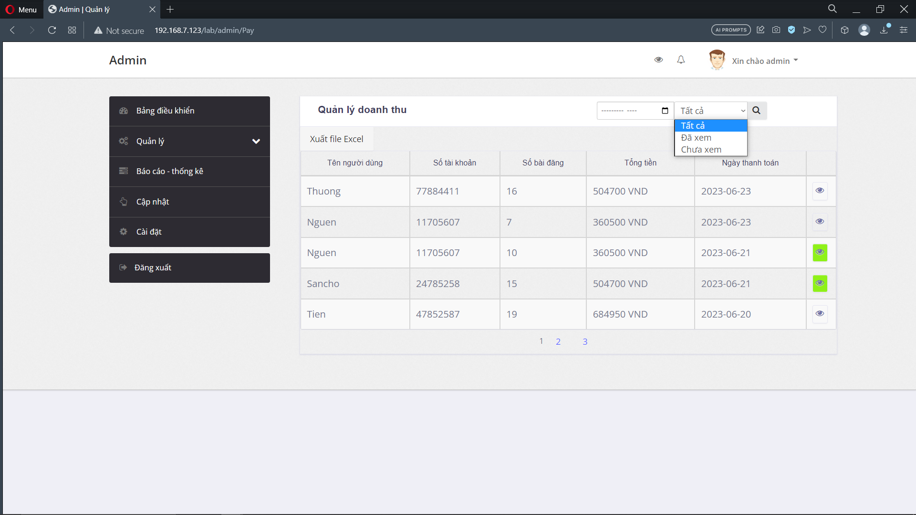

Quản lí những hóa đơn do doanh nghiệp đã thanh toán, có chức năng lọc hóa đơn theo ngày/tháng/năm

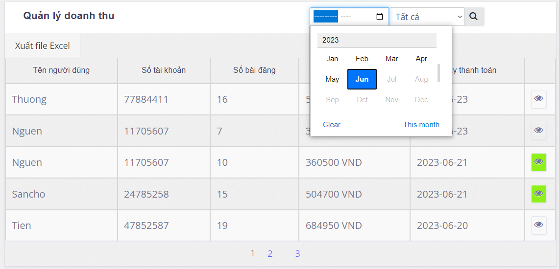

* Icon hiển thị màu xanh : là những hóa đơn chưa được xem, và ngược lại.
* Khi nhấn vào icon màu xanh sẽ hiển thị thông tin chi tiết các bài viết đã được thanh toán

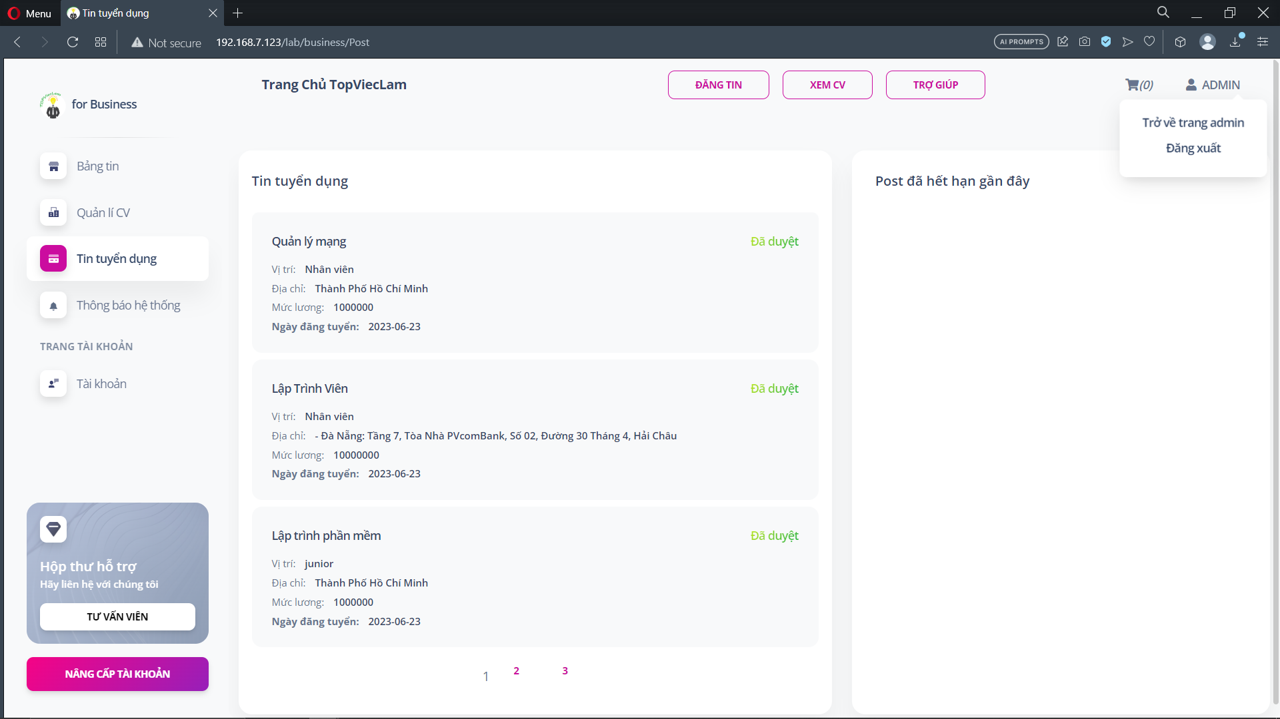

* ADMIN có thể quay lại trang bằng cách nhấn vào icon có tên của tài khoản để lựa chọn quay về. Ngoài ra có thể nhấn vào bài viết có thể xem được chi tiết bài viết.

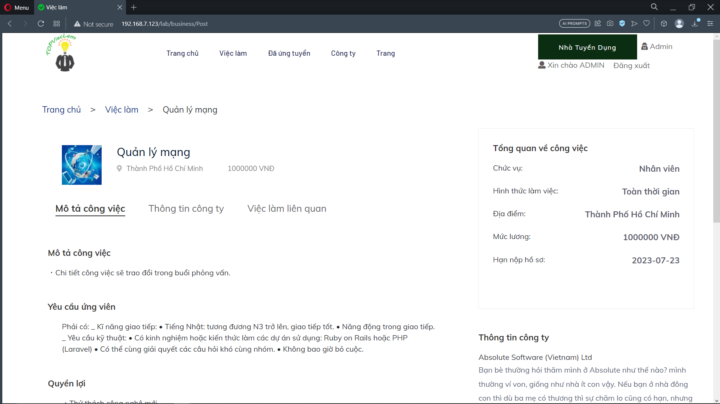

* ADMIN có thể nhấn vào “Admin để có thể quay lại trang chủ của admin”.
* ADMIN còn có chức năng xuất file excel để xem các hóa đơn.

1. Quản lí người dùng

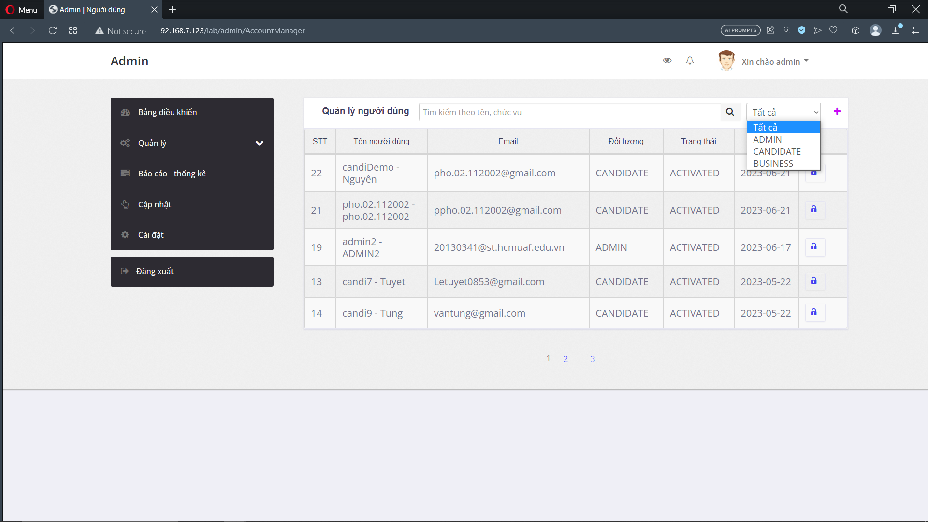

* Thanh tìm kiếm: có thể tìm kiếm người dùng thông qua tên hoặc tìm kiếm theo đối tượng như admin, business hoặc là candidate
* Nút  để thêm một tài khoản admin mới

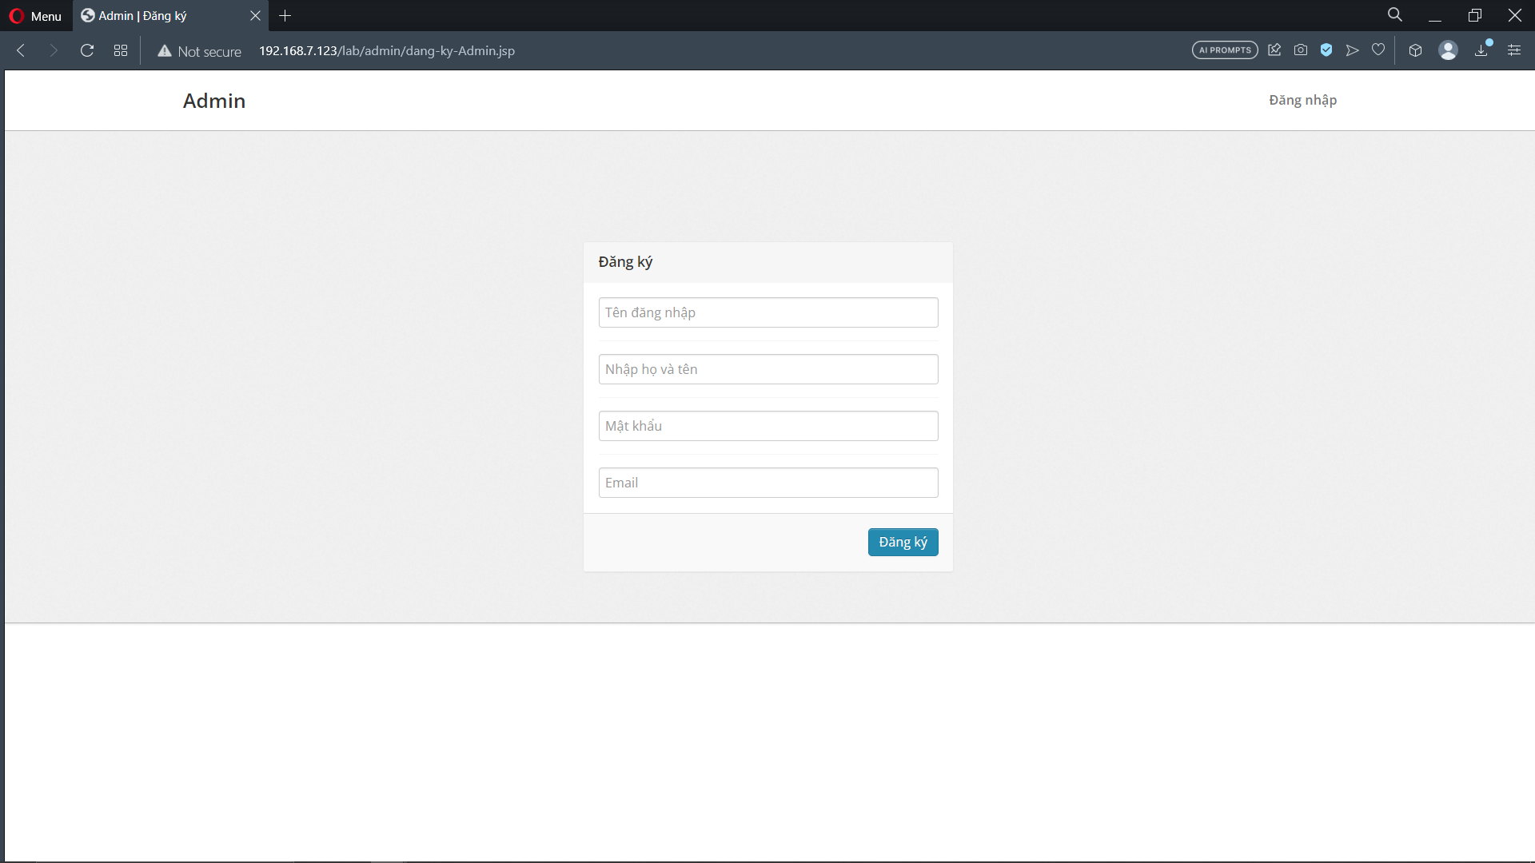

* Nút  để khóa tài khoản người dùng. Tuy nhiên hệ thống sẽ có 1 tài khoản không thể dành cho admin gốc.
* Nút  để mở khóa tài khoản người dùng.

1. Trang báo cáo – thống kê

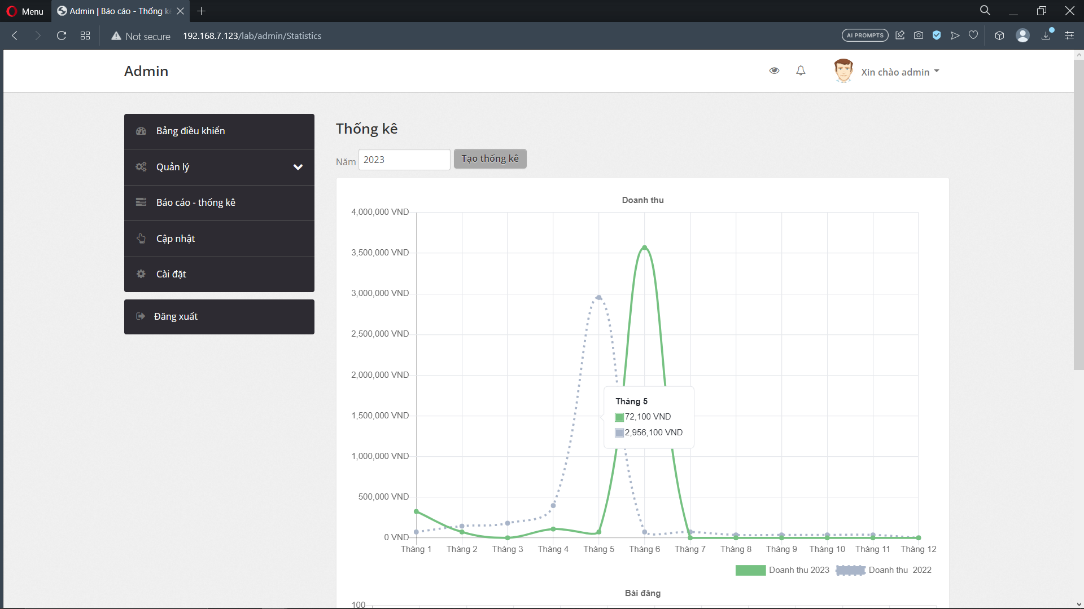

* .

1. **Business**
2. Đăng ký Business

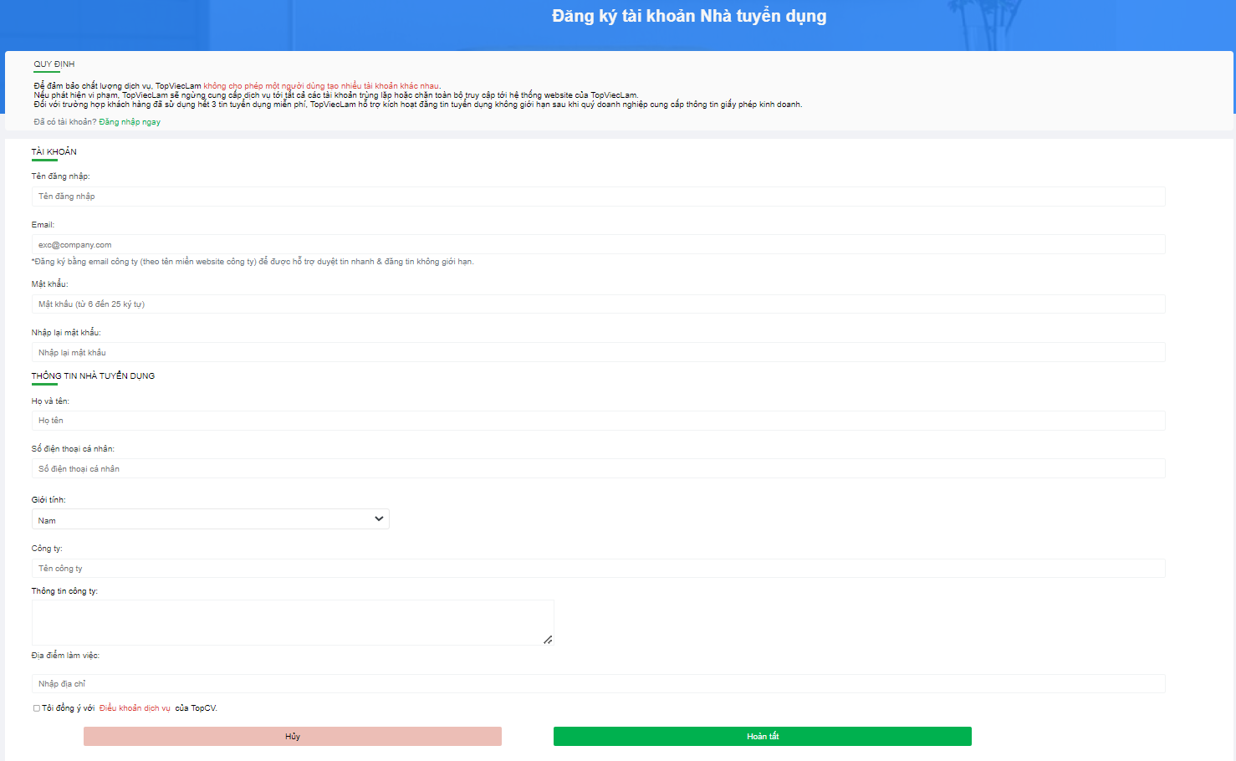

* Nút Hoàn tất: Khi người dùng nhập đủ thông tin cần tạo tài khoản sẽ nhấn nút hoàn tất để hoàn thành việc tạo tài khoản
* Nút Hủy: Nếu người dùng muốn ngừng việc tạo tài khoản nhấn vào nút Hủy

1. Đăng nhập

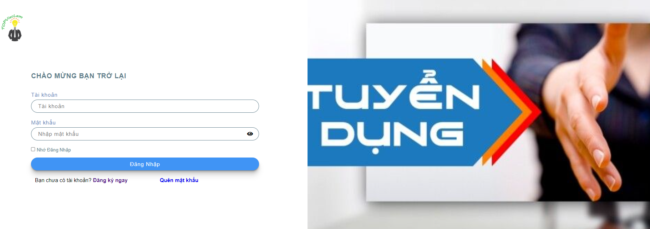

- Đăng nhập: Khi người dùng nhập đầy đủ thông tin đăng nhập có thể nhấn vào nút Đăng nhập để vào trang dành cho doanh nghiệp

1. Đăng tin

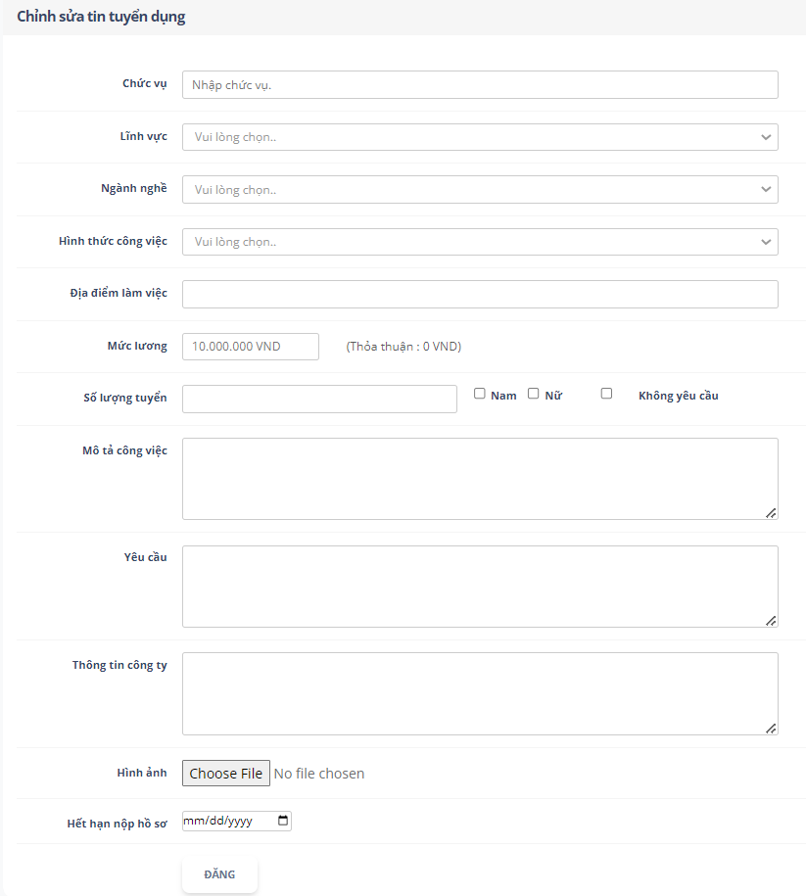

Tại đây người dùng có thể đăng tin tuyển dụng công việc.

* Choose File: Người dùng chọn file ảnh cần đăng
* Nút Đăng: Sau khi nhập đầy đủ thông tin đăng tuyển nhấn nút Đăng để đăng bài.

1. Tài khoản
2. Cập nhật thông tin cá nhân

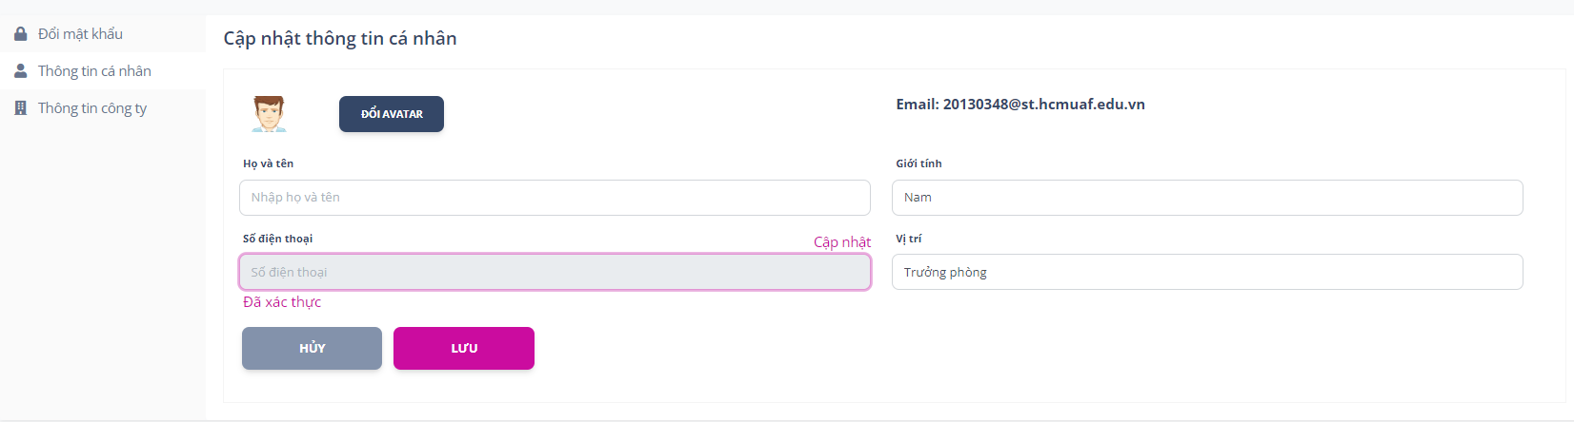

* Nút Lưu: Sau khi nhập thông tin cần cập nhật, người dùng nhấn nút Lưu để lưu thông tn cập nhật.
* Nút hủy: Sau khi nhập thông tin cập nhật nếu người dùng không muốn cập nhật thì có thể nhấn nút Hủy.

1. Đổi mật khẩu

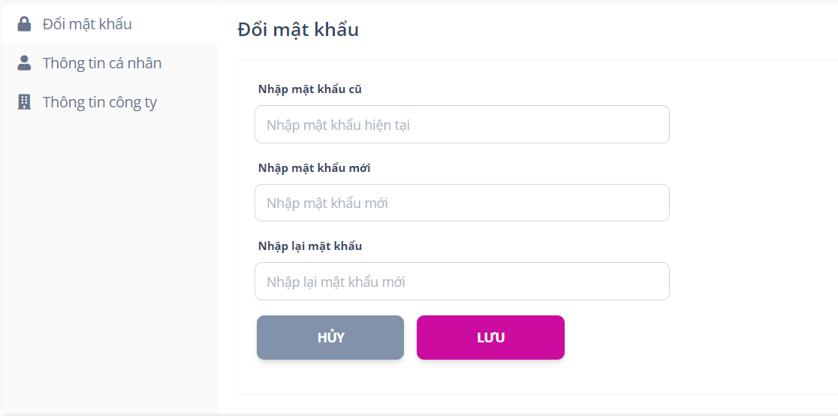

* Người dùng cần nhập lại mật khẩu cũ sau đó nhập mật khẩu mới và xác nhận lại mật khẩu.
* Nút hủy: Người dùng không muốn đổi mật khẩu thì nhấn nút hủy để quay lại trang tài khoản.
* Nut lưu: Sau khi điền đầy đủ thông tin thì người dùng nhấn lưu để lưu lại thông tin đó.

1. Cập nhật thông tin công ty

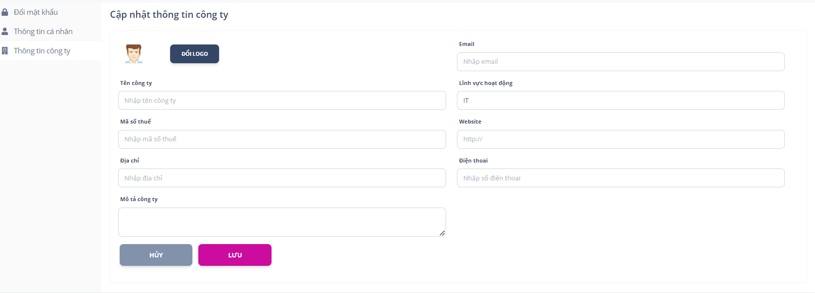

* Nút Lưu: Sau khi Nhập thông tin cần cập nhật người dùng nhấn nút Lưu để lưu lại thông tin cập nhật
* Nút Hủy: Sau khi cập nhật thông tin cập nhật người dùng muốn hủy thông tin cập nhật nhấn nút Hủy

1. Tin tuyển dụng

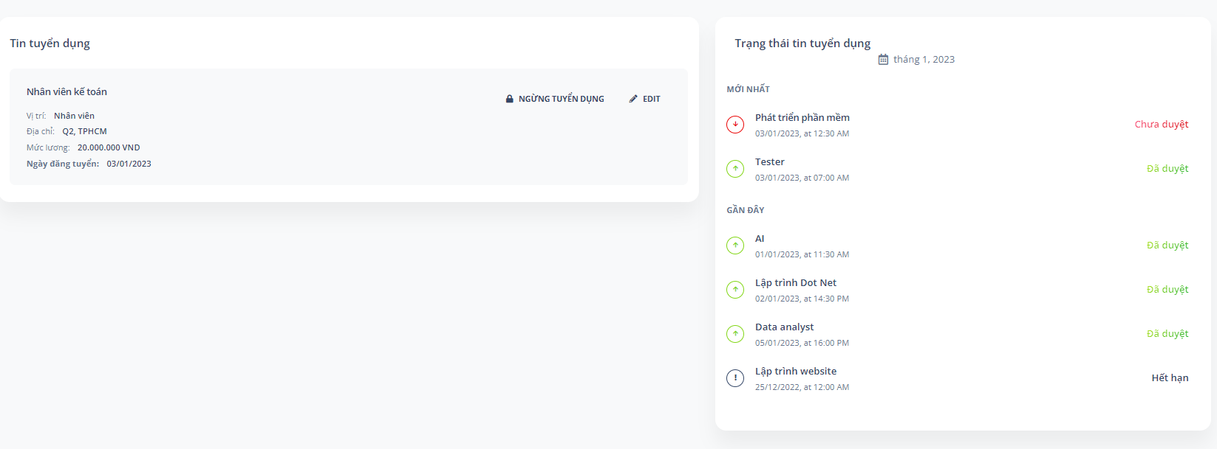

* Người dùng được phép ngừng tuyển dụng khi nhấn vào ngừng tuyển dụng hoặc nhấn vào edit để chỉnh sửa

1. Thông báo hệ thống

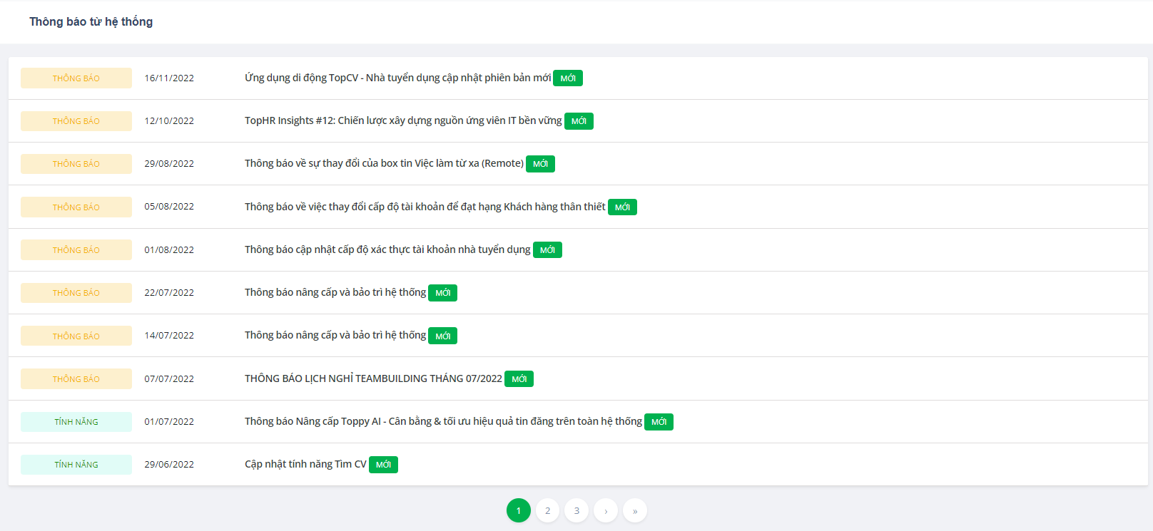

* Cho người dùng xem được thông báo từ hệ thống.

1. Giỏ hàng

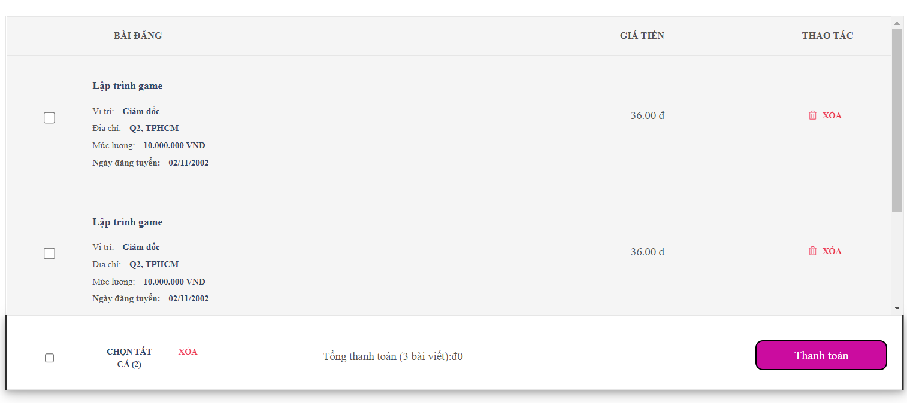

* Người dùng chọn vào ô trống để chọn số bài viết sau đó nhấn vào nút Thanh toán để thanh toán

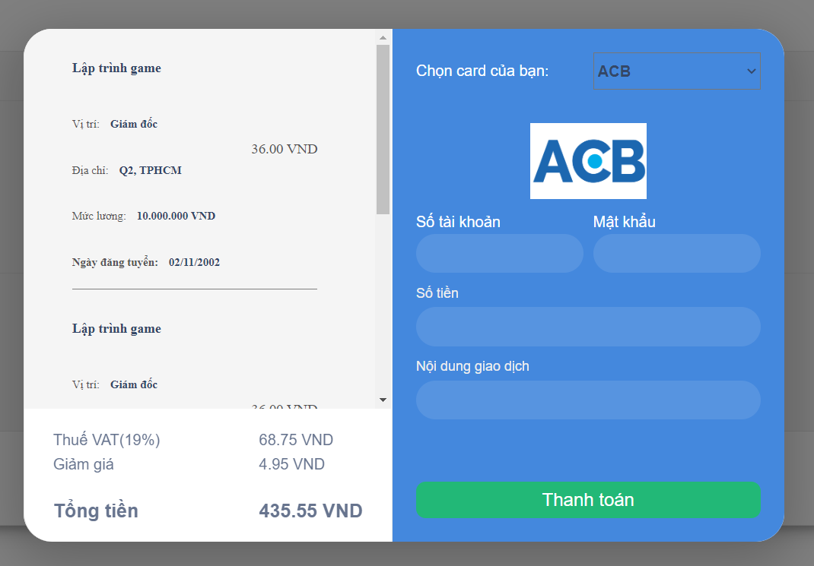

* Sau khi chọn thông tin thanh toán người dùng nhấn nút Thanh toán để thanh toán.

1. Quản lý CV

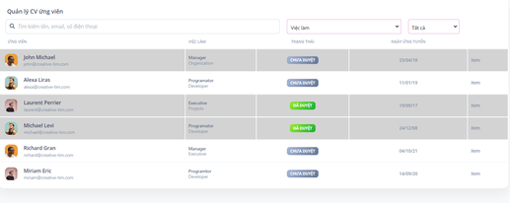

* Giúp người dùng dễ dàng quản lý được CV của các ứng viên.